TRẦN VĂN THÁI KỸ THUẬT PHẦN MỀM | BỘ CÔNG THƯƠNG  TRƯỜNG ĐẠI HỌC CÔNG NGHIỆP HÀ NỘI    ĐA, KLTN ĐẠI HỌC NGÀNH KỸ THUẬT PHẦN MỀM  ĐỀ TÀI  XÂY DỰNG WEBSITE BÁN HÀNG  BÁN ĐIỆN THOẠI  CBHD: TS. Đỗ Thị Minh Nguyệt  Sinh viên: Trần Văn Thái  Mã sinh viên: 2019604310  Khóa: K14  Hà Nội – Năm 2025

LỜI NÓI ĐẦU
Việc phát triển các hệ thống phần mềm phục vụ mục đích quản lý và vận hành là một phần thiết yếu trong quá trình ứng dụng công nghệ thông tin vào thực tiễn. Trong phạm vi đồ án này, em lựa chọn đề tài: Xây dựng website bán hàng bán điện thoại nhằm hướng tới việc xây dựng một hệ thống có thể hỗ trợ quản lý sản phẩm, đơn hàng và thông tin khách hàng cho một cửa hàng điện thoại theo mô hình đơn giản nhưng đầy đủ chức năng cơ bản.
Quá trình thực hiện đồ án giúp em nâng cao khả năng tư duy logic, kỹ năng lập trình, quản lý cơ sở dữ liệu và triển khai ứng dụng thực tế. Ngoài ra, em cũng có cơ hội thực hành việc tổ chức mã nguồn, xử lý luồng dữ liệu giữa frontend và backend, và đảm bảo tính ổn định của toàn bộ hệ thống.
Em xin gửi lời cảm ơn chân thành đến cô TS. Đỗ Thị Minh Nguyệt, người đã tận tình hướng dẫn, chỉ bảo và hỗ trợ em trong suốt thời gian thực hiện đồ án. Những đóng góp quý báu của cô là nền tảng để em hoàn thành sản phẩm này một cách nghiêm túc và có định hướng rõ ràng.
Dù đã nỗ lực hoàn thiện đề tài trong khả năng của mình, song vẫn không tránh khỏi những thiếu sót. Em mong nhận được sự thông cảm và các ý kiến đóng góp từ quý thầy cô để tiếp tục hoàn thiện hơn trong các dự án sau này.
Em xin chân thành cảm ơn!
Sinh viên thực hiện
Trần Văn Thái
MỤC LỤC
LỜI NÓI ĐẦU 1
DANH MỤC HÌNH ẢNH 4
TÀI LIỆU THAM KHẢO 5
CHƯƠNG 1. TỔNG QUAN 6
1.1 Tổng quan về công nghệ sử dụng 6
1.1.1 Tổng quan về ngôn ngữ lập trình C# 6
1.1.2 Tổng quan về .Net Core 6
1.1.3 Tổng quan về VueJS 6
1.2 Môi trường thực hiện đề tài 7
1.2.1 Công cụ phát triển phần mềm 7
1.2.2 Công cụ hỗ trợ quá trình phát triển 9
CHƯƠNG 2. PHÂN TÍCH THIẾT KẾ HỆ THỐNG 11
2.1 Khảo sát hệ thống 11
2.1.1 Giới thiệu về cửa hàng 11
2.1.2 Các yêu cầu chức năng 13
2.1.3 Các yêu cầu phi chức năng 14
2.2 Phân tích yêu cầu của website (mô tả chức năng). 15
2.2.1 Biểu đồ Use Case hệ thống 15
2.2.2 Mô tả Use Case Đăng nhập 15
2.2.3 Mô tả Use Case Tìm kiếm sản phẩm 17
2.2.4 Mô tả Use Case Xem sản phẩm 18
2.2.5 Mô tả Use Case Đặt hàng 19
2.2.6 Mô tả Use Case Giỏ hàng 20
2.2.7 Mô tả Use Case Quản lý thương hiệu 21
2.2.8 Mô tả Use Case Quản lý sản phẩm 22
2.2.9 Mô tả Use Case Quản lý đơn hàng 23
2.2.10 Mô tả Use Case Quản lý nhân viên 24
2.2.11 Mô tả Use Case Quản lý kho, xuất xứ, danh mục 25
2.2.12 Mô tả Use Case Xóa, Xóa nhiều 27
2.2.13 Mô tả Use Case Xuất khẩu excel 27
2.2.14 Mô tả Use Case Nhập khẩu từ file excel 28
2.3 Thiết kế cơ sở dữ liệu 29
CHƯƠNG 3. CÀI ĐẶT VÀ TRIỂN KHAI 30
3.1 Thiết kế cơ sở dữ liệu 30
3.2 Cài đặt chương trình 30
3.2.1 Thực hiện chức năng phía admin, nhân viên cửa hàng 30
3.2.2 Thực hiện chức năng phía người dùng 40
3.3 Thực hiện kiểm thử chương trình 45
KẾT LUẬN VÀ HƯỚNG PHÁT TRIỂN 49
KẾT LUẬN 51

DANH MỤC HÌNH ẢNH
Hình 2.1 Biểu đồ Use Case hệ thống 10
Hình 2.2 Biểu đồ tuần tự Use Case đăng nhập 10
Hình 2.3 Biểu đồ tuần tự Use Case tìm kiếm sản phẩm 10
Hình 2.4 Biểu đồ tuần tự Use Case xem chi tiết sản phẩm 11
Hình 2.5 Biểu đồ tuần tự Use Case đặt hàng 13
Hình 2.6.1 Cơ sở dữ liệu (1) 23
Hình 2.6.2 Cơ sở dữ liệu (2) 24
Hình 3.1 Chức năng đăng nhập dành cho admin, nhân viên 24
Hình 3.2 Màn hình quản lý sản phẩm 24
Hình 3.3 Thực hiện xóa sản phẩm trên danh sách 24
Hình 3.4 Thực hiện thêm một sản phẩm vào danh sách 24
Hình 3.5 Quản lý thương hiệu 24
Hình 3.6 Bảng quản lý nhân viên trong hệ thống. 24
Hình 3.7 Form thêm mới nhân viên 24
Hình 3.8 Đăng xuất khỏi tài khoản hiện thời 24
Hình 3.9 Chọn đổi mật khẩu 24
Hình 3.10 Thực hiện đổi mật khẩu 24
Hình 3.11 Các tiện ích 24
Hình 3.12 Chọn nhiều hoặc tất cả bản ghi 24
Hình 3.13 Ví dụ tìm kiếm sản phẩm theo tên 24
Hình 3.14 Xuất khẩu hàng hóa ra file excel 24
Hình 3.15 Căn chỉnh độ rộng các cột, chọn cột hiển thị trên danh sách 24
Hình 3.16 Thiết lập hiển thị trang quản trị 24
Hình 3.17 Phân trang phía trang quản lý 24
Hình 3.18 Thông báo dữ liệu trong form thay đổi 24
Hình 3.19 Giao diện trang chủ 24
Hình 3.20 Giao diện giỏ hàng 24
Hình 3.21 Giao diện trang chi tiết sản phẩm 24
Hình 3.22 Giao diện trang sản phẩm 24
Hình 3.23 Giao diện trang thanh toán 24
Bảng 3.1 Bảng kiểm thử chức năng 27

TÀI LIỆU THAM KHẢO

Tiếng việt
[1] Đỗ Ngọc Sơn, Phạm Văn Viên, Nguyễn Phương Nga (2015), “Giáo trình hệ quản trị cơ sở dữ liệu”, Nhà xuất bản Khoa học và Kỹ thuật.
[2] Nguyễn Thị Thanh Huyền, Ngô Thị Bích Thúy, Phạm Kim Phượng (2011), “Giáo trình phân tích thiết kế hệ thống”, Nhà xuất bản Giáo dục Việt Nam.
[3] Nguyễn Trung Phú, Nguyễn Thị Minh Nguyệt, Trần Phương Nhung (2019), “Giáo trình thiết kế Web”, Nhà xuất bản Thống kê.
Tiếng Anh (Các trang web tài liệu về lập trình)
[1] Trang web learn.microsoft.com, mục: ASP.Net.
[2] Trang web w3school.com, các mục: C#, HTML, CSS, JavaScript, MySQL.

TỔNG QUAN

Tổng quan về công nghệ sử dụng

Tổng quan về ngôn ngữ lập trình C#
- Giới thiệu chung về C#
C# (hay C sharp) là một ngôn ngữ lập trình đơn giản, được phát triển bởi đội ngũ kỹ sư của Microsoft vào năm 2000, trong đó người dẫn đầu là Anders Hejlsberg và Scott Wiltamuth. C# là ngôn ngữ lập trình hiện đại, hướng đối tượng và nó được xây dựng trên nền tảng của hai ngôn ngữ mạnh nhất là C++ và Java. C# được thiết kế cho Common Language Infrastructure (CLI), mà gồm Executable Code và Runtime Environment, cho phép chúng ta sử dụng các ngôn ngữ high-level đa dạng trên các nền tảng và cấu trúc máy tính khác nhau.

Tổng quan về .Net Core
NET Core là một nền tảng phát triển đa mục đích, mã nguồn mở được duy trì bởi Microsoft và cộng đồng .NET trên GitHub. Đó là nền tảng chéo (hỗ trợ Windows, MacOS và Linux) và có thể được sử dụng để xây dựng các ứng dụng thiết bị, đám mây và IoT.Tổng quan về JavaScript.

Tổng quan về VueJS
VueJS là một framework Javascript được tạo bởi Evan You, giúp chúng ta xây dựng giao diện người dùng cũng như xây dựng Single Page Application thân thiện với người dùng, chúng xây dựng từ các thư viện, cách triển khai component, các chức năng đặc trưng của nó như SFC (Single File Component).
Một ứng dụng Vue bao gồm rất nhiều thành phần, mỗi thành phần được gọi là một “component”, một ứng dụng vue sẽ có một nốt gốc chứa tất cả các components.
Trong vue, mỗi component sẽ có một vòng đời của riêng nó, về tổng quan, các giai đoạn gồm có: khởi tạo, gắn kết DOM, cập nhật DOM, hủy component. Mỗi giai đoạn sẽ có hooks tương ứng, hooks - ở đây hiểu là những hàm can thiệp vào một vòng đời trong Vue.

Môi trường thực hiện đề tài

Công cụ phát triển phần mềm
- Visual Studio Code
- Visual studio code là gì?
Visual Studio Code là một trong những trình soạn thảo mã nguồn rất phổ biến được các lập trình viên sử dụng. Với các ưu điểm nổi bật là sự nhanh chóng, nhẹ, hỗ trợ đa nền tảng cùng nhiều tính năng và là mã nguồn mở chính. Visual Studio Code ngày càng được ưa chuộng sử dụng, là lựa chọn hàng đầu của các lập trình viên.
- Các chức năng của VS Code
Visual Studio Code hỗ trợ đa dạng các chức năng Debug, đi kèm với Git, có Syntax Highlighting. Đặc biệt là tự hoàn thành mã thông minh, Snippets, và khả năng cải tiến mã nguồn. Nhờ tính năng tùy chỉnh, Visual Studio Code cũng cho phép các lập trình viên thay đổi Theme, phím tắt, và đa dạng các tùy chọn khác. Mặc dù trình soạn thảo Code này tương đối nhẹ, nhưng lại bao gồm các tính năng mạnh mẽ.
- Những ưu điểm nổi bật của VS Code
Visual Studio Code là gì được rất nhiều người tìm hiểu. Đây cũng là một trong các ứng dụng được dân IT “săn đón” và tải về và sử dụng rất nhiều. Visual Studio Code cũng luôn có những cải tiến và tạo ra đa dạng các tiện ích đi kèm từ đó giúp cho các lập trình viên sử dụng dễ dàng hơn
- Tại sao nên sử dụng VS Code?
Không phải ngẫu nhiên mà Visual Studio Code được các lập trình viên ưa chuộng sử dụng. Visual Studio Code mang rất nhiều ưu điểm vượt trội so với bất kỳ IDE nào khác:
Hỗ trợ đa nền tảng, hỗ trợ đa ngôn ngữ, ít dung lượng, tính năng mạnh mẽ, intellisense chuyên nghiệp, giao diện thân thiện, kiến trúc mạnh mẽ và người dùng có thể khai thác mở rộng, số lượng người sử dụng lớn tạo nên cộng đồng hỗ trợ rộng rãi, đặc biệt là nó miễn phí.
- Visual Studio (Công cụ phát triển phía back-end)
- Visual Studio là gì ?
Visual studio là một phần mềm hỗ trợ đắc lực hỗ trợ công việc lập trình website. Công cụ này được tạo lên và thuộc quyền sở hữu của ông lớn công nghệ Microsoft. Năm 1997, phần mềm lập trình nay có tên mã Project Boston. Nhưng sau đó, Microsoft đã kết hợp các công cụ phát triển, đóng gói thành sản phẩm duy nhất.
- Các tính năng hữu ích trên Visual Studio
Đa nền tảng: Phần mềm lập trình Visual Studio của Microsoft hỗ trợ sử dụng trên nhiều nền tảng khác nhau.
Đa ngôn ngữ lập trình: Không chỉ hỗ trợ đa nền tảng, Visual Studio cũng cho phép sử dụng nhiều ngôn ngữ lập trình khác nhau từ C#, F#, C/C++, HTML, CSS, Visual Basic, JavaScript.
Kho lưu trữ phân cấp: Phần lớn các tệp dữ liệu đoạn mã của Visual Studio đều được đặt trong các thư mục tương tự nhau. Đồng thời, Visual Studio cũng cung cấp một số thư một cho các tệp đặc biệt để bạn lưu trữ an toàn, dễ tìm, dễ sử dụng hơn.
Màn hình đa nhiệm: Visual Studio sở hữu tính năng màn hình đa nhiệm, cho phép người dùng mở cùng lúc nhiều tập tin, thư mục dù chúng có thể không liên quan tới nhau.
Hỗ trợ thiết bị đầu cuối: Phần mềm Visual Studio cũng tích hợp các loại thiết bị đầu cuối, giúp người dùng không cần chuyển đổi giữa hai màn hình hay trở về thư mục gốc khi thực hiện một thao tác cần thiết nào đó.
Hỗ trợ Git: Do kết nối với GitHub nên Visual Studio cho phép hỗ trợ sao chép, kéo thả trực tiếp. Các mã code này sau đó cũng có thể thay đổi và lưu lại trên phần mềm.
Intellisense: Tính năng nhắc Intellisense được sử dụng hầu hết trong các phần mềm lập trình, bao gồm cả Visual Studio. Đặc biệt, tính năng này còn có thể phát hiện tất cả các đoạn mã không đầy đủ, nhắc lập trình viên, gợi ý sửa đổi, khai báo biến tự động trong trường hợp lập trình viên quên, giúp bổ sung cú pháp còn thiếu,…
Tính năng comment: Một tính năng cũng khá hay ho, hỗ trợ cho người lập trình trong trường hợp “nhớ nhớ quên quên” đó là tính năng bình luận. Tính năng này cho phép lập trình viên để lại nhận xét, giúp dễ dàng ghi nhớ công việc cần hoàn thành, không bỏ sót công đoạn nào.

Công cụ hỗ trợ quá trình phát triển
- Công cụ kiểm thử API – Postman
- Postman là gì ?
Postman là một công cụ cho phép chúng ta thao tác với API, phổ biến nhất là REST. Postman hiện là một trong những công cụ phổ biến nhất được sử dụng trong thử nghiệm các API. Với Postman, ta có thể gọi Rest API mà không cần viết dòng code nào.
Postman hỗ trợ tất cả các phương thức HTTP (GET, POST, PUT, PATCH, DELETE, …). Bên cạnh đó, nó còn cho phép lưu lại lịch sử các lần request, rất tiện cho việc sử dụng lại khi cần.
- Tại sao cần sử dụng Postman ?
Sử dụng Collections (Bộ sưu tập) – Postman cho phép người dùng tạo bộ sưu tập cho các lệnh gọi API của họ. Mỗi bộ sưu tập có thể tạo các thư mục con và nhiều yêu cầu (request). Điều này giúp việc tổ chức các bộ thử nghiệm.
- Các chức năng cơ bản
Cho phép gửi HTTP Request với các method GET, POST, PUT, DELETE. Cho phép post dữ liệu dưới dạng form (key-value), text, json. Hiện kết quả trả về dạng text, hình ảnh, XML, JSON. Hỗ trợ authorization (Oauth1, 2), cho phép thay đổi header của các request.

PHÂN TÍCH THIẾT KẾ HỆ THỐNG

Khảo sát hệ thống

Giới thiệu về cửa hàng
THAISTORE là doanh nghiệp hoạt động trong lĩnh vực điện thoại, được biết đến là điểm đến uy tín dành cho những tín đồ yêu thích các loại điện thoại thông minh, sang trọng và đẳng cấp. Cửa hàng có địa chỉ tại Ngự Tiền, xã Thanh Lâm, huyện Mê Linh, thành phố Hà Nội.
THAISTORE là hệ thống phân phối điện thoại chính hãng tại Việt Nam, chuyên cung cấp các thương hiệu điện thoại nổi tiếng như Vertu, Caviar, Goldvish, Mobiado, Iphone, Samsung, Xiaomi, …
Cửa hàng cho phép admin và nhân viên quản lý các danh mục sản phẩm, thương hiệu, xuất xứ, kho hàng, đơn hàng, nhân viên, nhập xuất khẩu các danh mục. Cho phép người dùng xem, tìm kiếm, đặt hàng và mua hàng với các mã giảm giá ưu đãi, trang web cũng rất thuận tiện với khách hàng đến từ nhiều nơi trên thế giới với tính năng chuyển đổi ngôn ngữ
- Các lĩnh vực hoạt động của cửa hàng:
Trở thành nhà phân phối trực tiếp của các công ty điện thoại lớn trên thế giới, trực tiếp nhập khẩu để phân phối điện thoại trên khắp các thị trường Việt Nam. Cung cấp các dịch vụ liên quan đến sửa chữa bảo hành điện thoại đã mua tại cửa hàng, hoặc thuộc về thương hiệu của nhà phân phối mà cửa hàng đang hợp tác. Cung cấp các sự kiện quảng bá sản phẩm liên quan đến các thương hiệu đang hợp tác.
- Đối tượng khảo sát
Tập khách hàng: là những người có nhu cầu mua điện thoại hoặc những người muốn sưu tầm những chiếc điện thoại limited, đưa ra những phản hồi về chất lượng điện thoại, thái độ phục vụ của nhân viên hay trải nghiệm về hệ thống bán điện thoại trực tuyến của công ty. Bộ phận bán hàng chịu trách nhiệm bán hàng trực tiếp và bán hàng online cho khách hàng, trả lời tư vấn khách hàng mua điện thoại, hỗ trợ đặt điện thoại, xuất hóa đơn và trả lời các khiếu nại. Bộ phận marketing viết và phân bố các thông cáo báo chí, hình ảnh và bài điểm tin cho báo giới, thu nhập và lưu trữ danh sách báo chí. Tổ chức các buổi họp báo, các sự kiện giới thiệu điện thoại. Viết và cập nhật blog của công ty. Bộ phận quản lý thì quản lý các thông tin liên quan đến mặt hàng và khách hàng, cập nhật dữ liệu và các thông tin liên quan dựa trên hoạt động của công ty.
- Khảo sát chi tiết
Hoạt động của hệ thống. Quảng bá sản phẩm và chức năng. Ở tại trang chủ của trang web bán hàng của hệ thống sẽ cần phải có những slides chạy quảng cáo những mẫu hàng mới, những mẫu hàng đang giảm giá, những mặt hàng hot. Ở phần đầu của trang web, cần hiển thị những chức năng cơ bản để người dùng có thể dễ dàng truy cập, mục trang chủ giúp người dùng quay trở lại trang chủ, mục liên hệ giúp người dùng có thể liên hệ trước với cửa hàng để đặt lịch tư vấn, trao đổi, mua bán, người dùng cũng có thể chọn mục danh mục để tìm kiếm các sản phẩm theo danh mục (có thể là cao cấp, giá rẻ, tầm trung). Cuối cùng là giới thiệu, sẽ cho người dùng biết về những thông tin cơ bản của công ty, địa chỉ các cửa hàng thuộc hệ thống. Ngoài những chức năng dùng để sử dụng cho việc xem sản phẩm, ở đầu trang cũng cần có thêm những chức năng như: tìm kiếm – chức năng này tìm kiếm những gì theo người dùng đã nhập, có thể là tên, thể loại điện thoại mà người đó muốn tìm; đăng nhập/đăng ký cũng sẽ được đặt ở vị trí đầu trang, khi chọn chức năng đăng nhập, form đăng nhập sẽ hiển thị ra, tương tự như vậy với form đăng ký. Tại trang đăng nhập, nếu là người quản lý website, thì có thể đăng nhập với tài khoản admin và truy cập vào giao diện admin để thực hiện những công việc dành riêng cho người quản lý trang web. Cuối cùng tại đầu trang sẽ là giỏ hàng, khi người dùng click vào biểu tượng giỏ hàng, trang giỏ hàng sẽ hiển thị ra cùng những thông tin chi tiết về giỏ hàng tương ứng với tài khoản của người đó, biểu tượng giỏ hàng sẽ đi cùng với tổng số lượng mặt hàng mà người đó có trong giỏ hàng. Nếu giỏ hàng trống sẽ có thông báo cho người dùng giỏ hàng đang trống. Tại đây người mua có thể xóa sản phẩm đã chọn, thêm, đặt mua (trong trường hợp đã đăng nhập). Hoặc cũng có thể làm mới giỏ hàng bằng cách chọn xóa hết.
- Các trang sản phẩm
Hiển thị các sản phẩm theo danh mục, hoặc hiển thị tất cả các sản phẩm cùng với thông tin chung của sản phẩm. Người dùng có thể click vào xem chi tiết để xem chi tiết để xem chi tiết về sản phẩm hoặc cũng có thể click vào. Sản phẩm để mở trang sản phẩm chi tiết. Tại trang sản phẩm chi tiết có những thông tin về mô tả, đánh giá, danh mục, hình ảnh của điện thoại, số mặt hàng còn sẵn. Trong trang chi tiết về sản phẩm thì người dùng có thể sử thêm sản phẩm vào giỏ hàng bằng việc click vào “Thêm giỏ hàng” và cũng có thể điều chỉnh số lượng thêm.
- Trang dành cho người quản trị
Tại trang này người quản trị có thể thực hiện các chức năng của mình liên quan đến sản phẩm: quản lý sản phẩm, quản lý danh mục sản phẩm, quản lý người dùng, quản lý đơn hàng, phân tích kết quả kinh doanh.

Các yêu cầu chức năng
- Đăng nhập, đăng ký, đổi mật khẩu
- Tìm kiếm
- Giỏ hàng
- Xem sản phẩm
- Đặt hàng
- Phân trang
- Quản lý sản phẩm
- Quản lý danh mục
- Quản lý đơn hàng
- Quản lý nhân viên, xuất xứ, kho
- Xuất, nhập khẩu với file excel
- Tùy chỉnh giao diện phía trang quản trị

Các yêu cầu phi chức năng
- Phần cứng:
- Bộ xử lý 32bit (x86) hoặc 64bit (x64) có tốc độ xử lý từ 2.0 GHz trở lên.
- RAM 2GB (tối thiểu).
- Đĩa cứng có dung lượng trống từ 100GB trở lên.
- Các máy tính được kết nối với nhau qua mạng LAN.
- Phần mềm
- Hệ điều hành Windows 7 trở lên.
- Hệ quản trị cơ sở dữ liệu SQL Server 2014.
- Những yêu cầu hệ thống phải đáp ứng
- Khả năng hoạt động ổn định.
- Giao diện thân thiện với người dùng.
- Thực hiện đúng và đầy đủ các chức năng đã liệt kê.

Phân tích yêu cầu của website (mô tả chức năng).

Biểu đồ Use Case hệ thống
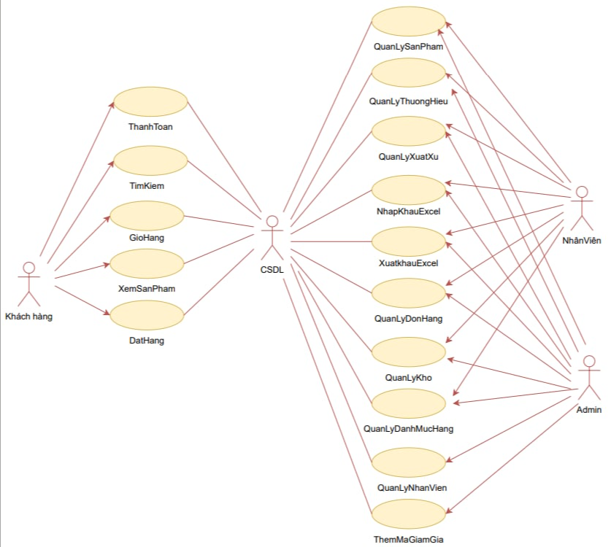
Hình 2.1 Biểu đồ Use Case hệ thống

Mô tả Use Case Đăng nhập
- Mô tả vắn tắt
Use Case này cho phép admin, nhân viên đăng nhập vào hệ thống, để thực hiện chỉnh sửa các thông tin sản phẩm, đơn hàng, ..
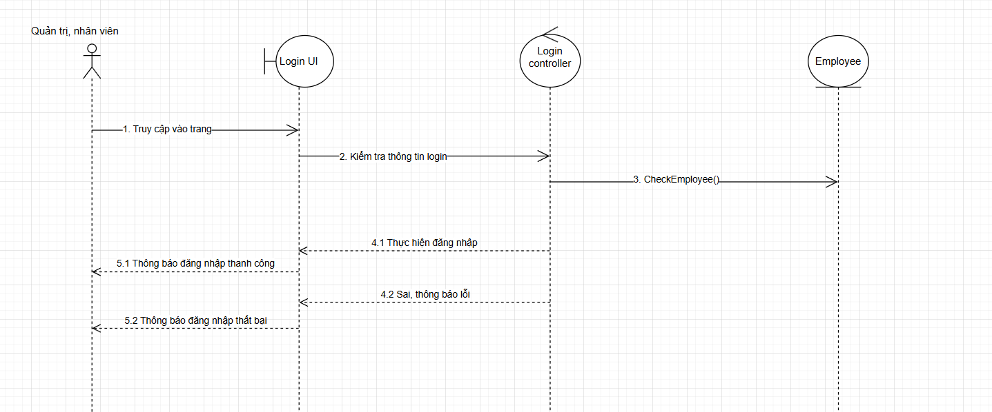
Hình 2.2 Biểu đồ tuần tự Use Case đăng nhập

- Luồng sự kiện
- Luồng cơ bản
Use Case này bắt đầu khi người quản trị truy cập vào trang web dành cho người quản trị hoặc nhân viên. Hệ thống sẽ hiển thị form đăng nhập lên màn hình.
Người quản trị điền thông tin đăng nhập (tên tài khoản, mật khẩu) sau đó kích vào nút đăng nhập
Hệ thống sẽ đối chiếu dữ liệu trong database để cho phép hoặc không cho phép đăng nhập
- Các luồng rẽ nhánh
Trong luồng cơ bản nếu thông tin đăng nhập không hợp lệ thì hệ thống sẽ thông báo lỗi và yêu cầu người dùng nhập lại.
Tại bất cứ thời điểm nào trong quá trình thực hiện Use Case nếu không kết nối được với cơ sở dữ liệu thì hệ thống sẽ hiển thị 1 thông báo lỗi và Use Case kết thúc.
- Các yêu cầu đặc biệt: Không có.
- Tiền điều kiện: Không có.
- Hậu điều kiện: Không có.
- Điểm mở rộng: Không có.

Mô tả Use Case Tìm kiếm sản phẩm
- Mô tả vắn tắt Use Case
Use Case này giúp cho người dùng của hệ thống có thể thực hiện tìm kiếm thông tin của các danh mục sản phẩm có trong CSDL.
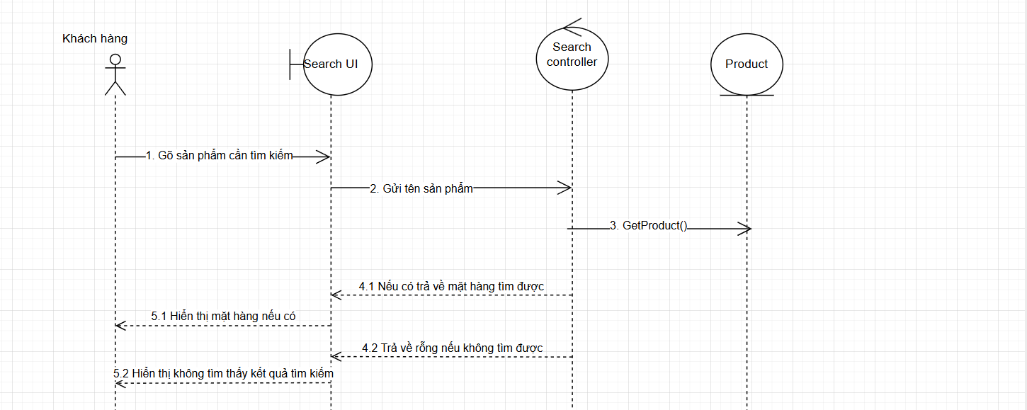
Hình 2.3 Biểu đồ tuần tự Use Case tìm kiếm sản phẩm

- Luồng sự kiện
- Luồng cơ bản
Use Case này bắt đầu khi người dùng đã nhập nội dung và nhấn vào “Tìm kiếm” ở trang chủ, hệ thống sẽ trả về các sản phẩm chứa từ khóa tương ứng đối với từ khóa mà người dùng đã nhập trên thanh tìm kiếm.
Các thông tin trả về cho người dùng hiển thị dưới dạng lưới các sản phẩm, mỗi ô trong một lưới sẽ chứa hình ảnh, giá cả, lượt xem, mô tả chi tiết về sản phẩm.
Trong trường hợp sản phẩm tìm kiếm không tồn tại, hệ thống sẽ trả về màn hình thông báo sản phẩm không tồn tại.
- Luồng rẽ nhánh
Tại bất kỳ thời điểm nào trong quá trình thực hiện Use Case nếu không kết nối được với cơ sở dữ liệu thì hệ thống sẽ hiển thị một thông báo lỗi và Use Case kết thúc.

Mô tả Use Case Xem sản phẩm
- Mô tả vắn tắt Use Case
Use Case này giúp cho người dùng của hệ thống xem thông tin chi tiết của sản phẩm.
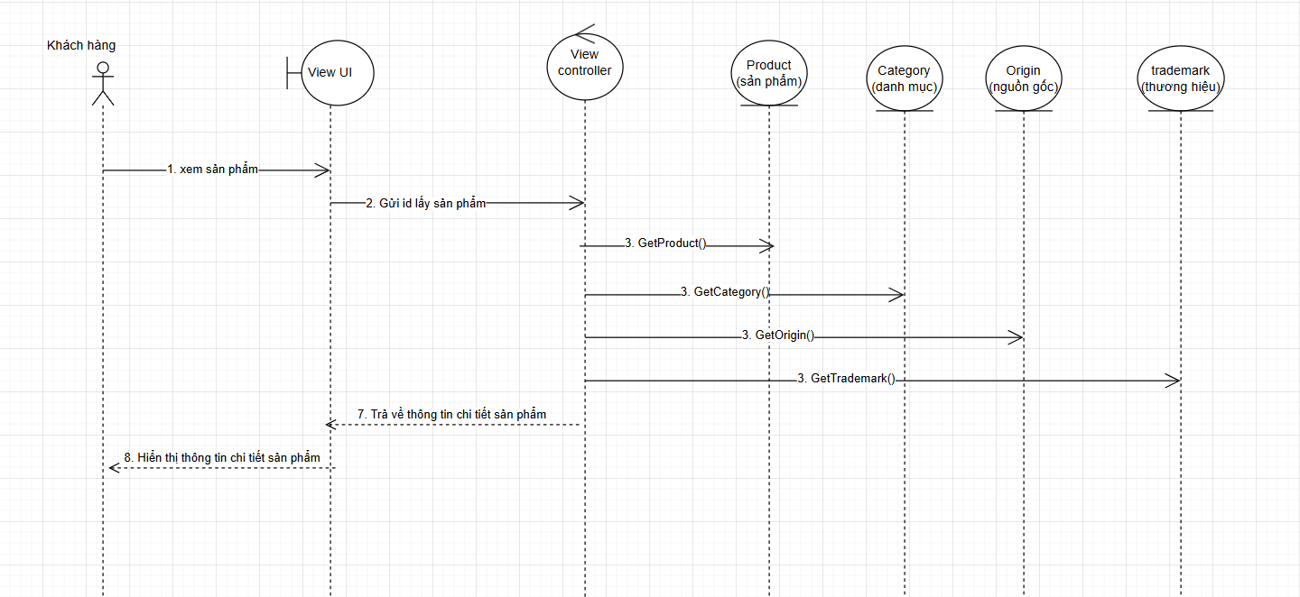
Hình 2.4 Biểu đồ tuần tự Use Case xem chi tiết sản phẩm

- Luồng sự kiện
- Luồng cơ bản
Use Case này bắt đầu khi người dùng nhấn vào một sản phẩm ở các trang có chứa sản phẩm, khi nhấn vào một sản phẩm trong trang đó, hệ thống sẽ trả về: Hình ảnh sản phẩm, giá cả, tên sản phẩm, mô tả chung về sản phẩm, và các thông tin chi tiết về sản phẩm đó: thương hiệu, đường kính mặt, loại máy, mức chống nước, giới tính, chất liệu mặt kính, chất liệu dây, lịch chất liệu vỏ, tính năng bổ sung, bảo hành, phụ kiện đi kèm.
- Luồng rẽ nhánh
Tại bất kỳ thời điểm nào trong quá trình thực hiện Use Case nếu không kết nối được với cơ sở dữ liệu thì hệ thống sẽ hiển thị một thông báo lỗi và Use Case kết thúc.
Dưới mô tả chung về sản phẩm có nút “Mua hàng”, nếu người dùng nhấn vào nút này, hệ thống sẽ tự động chuyển qua trang giỏ hàng. Use Case kết thúc.

Mô tả Use Case Đặt hàng
- Mô tả vắn tắt
Use Case giúp người dùng đặt sản phẩm mà người dùng muốn mua, thông qua hệ thống.
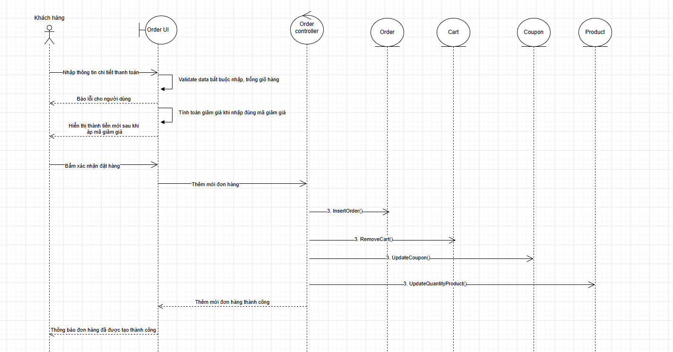
Hình 2.5 Biểu đồ tuần tự Use Case đặt hàng

- Luồng sự kiện
- Luồng cơ bản
Use Case này bắt đầu khi người dùng chọn “Tiến hành thanh toán” ở trong giỏ hàng, hệ thống sẽ hiển thị một hóa đơn gồm các thông tin liên quan đến sản phẩm như: Tên, Số Lượng, Giá, Tạm tính, Tổng và nút “Đặt hàng”.
Người dùng cũng phải nhập thông tin cá nhân của mình trước khi thực hiện tiến hành đặt hàng, các thông tin cá nhân (bắt buộc) phải nhập trong form “Thông tin thanh toán” bao gồm: Tên, Họ, Địa chỉ, Tỉnh / Thành phố, Số điện thoại, Địa chỉ email, Phương thức thanh toán (select box).
Người dùng cũng có thể nhập vào ô “Thông tin bổ sung” (tùy chọn) những ghi chú về đơn hàng.
Khi người dùng nhấn vào “Đặt hàng”, hệ thống sẽ lưu đơn hàng của người dùng, Use Case kết thúc.
- Luồng rẽ nhánh
Trong quá trình thực hiện người dùng có thể chuyển bất cứ trang nào. Khi đó, Use Case kết thúc.
- Yêu cầu đặc biệt: không có.
- Tiền điều kiện: không.
- Hậu điều kiện: không có.

Mô tả Use Case Giỏ hàng
- Mô tả vắn tắt Use Case
Use Case này cho phép khách hàng có thể thực hiện xem giỏ hàng.
- Luồng sự kiện:
  - Luồng cơ bản:
Use Case này bắt đầu khi người dùng kích vào nút “Giỏ hàng” ở phần header, hoặc chọn mua một sản phẩm với nút “Mua hàng”.
Hệ thống sẽ hiển thị ra màn hình giỏ hàng của khách hàng gồm thông tin sản phẩm, số lượng giá bán. Khách hàng có thể thêm số lượng sản phẩm mua.
Nếu có hàng trong giỏ, khách hàng có thể chọn xóa sản phẩm muốn xóa hoặc xóa hết. Khi xóa hết sản phẩm trong giỏ hàng người dùng sẽ nhận được thông báo “Hiện tại giỏ hàng trống” và có nút gợi ý để trở về trang chủ.
- Luồng rẽ nhánh:
Nếu người dùng chọn “Tiến hành thanh toán”, “Xem thêm sản phẩm” hoặc chọn “Quay về trang chủ”, hệ thống sẽ chuyển trang, Use Case kết thúc.

Mô tả Use Case Quản lý thương hiệu
  - Mô tả vắn tắt Use Case
Use Case này giúp cho người quản trị hệ thống và nhân viên có thể thực hiện các thao tác liên quan đến việc thêm, sửa thông tin của các thương hiệu có trong cửa hàng.
  - Luồng sự kiện
- Luồng cơ bản
Use Case này bắt đầu khi người quản trị nhấn vào “Thương hiệu” ở trang quản lý, hệ thống sẽ hiển thị ra một trang gồm bảng thêm danh mục sản phẩm mới, và bảng dữ liệu chứa toàn bộ thương hiệu hiện có.
Tại bảng thêm sản phẩm người quản trị có thể thêm các thông tin: Tên thương hiệu, hình ảnh, mô tả cho một danh mục mới. Sau khi điền đầy đủ thông tin, người quản trị nhấn vào nút “Cất” để thêm danh mục đấy vào bảng danh mục, hệ thống sẽ cập nhật lại bảng danh mục với danh mục sản phẩm mới và những thông tin vừa được nhập ở bảng thêm.
Tại bảng dữ liệu chứa các thương hiệu sản phẩm, bảng hiển thị các thông tin của sản phẩm gồm: Mã thương hiệu, tên thương hiệu, mô tả, trạng thái, cột chức năng (gồm: thêm, sửa, xóa một thương hiệu).
Khi người quản trị nhấn nút “Xóa” hệ thống sẽ xóa danh mục sản phẩm được chọn ra khỏi hệ thống cơ sở dữ liệu và cập nhật lại bảng danh mục sản phẩm.
Người dùng nhấn vào “đăng xuất” hay các chức năng bảo trì khác, Use Case kết thúc.
- Luồng rẽ nhánh:
Hệ thống sẽ trả về thông báo lỗi nếu có lỗi xảy ra trong quá trình xử lý, Use Case kết thúc.
- Yêu cầu đặc biệt: Vai trò của tài khoản phải là vai trò của người quản trị.
- Tiền điều kiện: Người dùng phải đăng nhập với tài khoản Admin.
- Hậu điều kiện: Hệ thống cập nhật thông tin thành công.

Mô tả Use Case Quản lý sản phẩm
  - Mô tả vắn tắt Use Case
Use Case này giúp cho người quản trị hệ thống có thể thực hiện các thao tác liên quan đến việc thêm, sửa, xóa thông tin sản phẩm cho hệ thống.
  - Luồng sự kiện
    - Luồng cơ bản
Use Case này bắt đầu khi người quản trị nhấn vào “Sản phẩm” ở trang quản lý, hệ thống sẽ hiển thị ra bảng sản phẩm.
Tại bảng dữ liệu chứa các sản phẩm, bảng hiển thị các thông tin của sản phẩm gồm: Tên sản phẩm, Mã sản phẩm, Số lượng, Hình ảnh, Mô tả, Chất liệu mặt kính, Bảo hành, Lượt xem, Danh mục, Trạng thái, Kho, Danh mục, Thương hiệu và Chức năng (gồm các chức năng: sửa, nhân bản, xóa, ngưng sử dụng).
Tại trang sản phẩm, khi người quản trị nhấn đúp vào một dòng sản phẩm, hệ thống sẽ trả về dữ liệu của sản phẩm đó, sau đó tự động điền thông tin của một sản phẩm vào các ô nhập liệu tương ứng, người dùng cũng có thể chọn chức năng sửa bằng việc chọn vào chữ “Sửa” ở các cột chức năng. Đối với form thêm người quản trị sẽ nhấn nút “Thêm” và form thêm sẽ hiện ra cũng có các thuộc tính tương tự như form sửa và yêu cầu người quản trị sẽ nhập đầy đủ các thông tin để thêm sản phẩm mới.
Đối với chức năng nhân bản và thêm, mã mới sẽ được lấy và tự động tăng lên thêm một đơn vị so với mã cũ khi người quản trị mở form.
Khi người quản trị nhấn nút “Xóa” hệ thống sẽ xóa sản phẩm được chọn ra khỏi hệ thống cơ sở dữ liệu và cập nhật lại bảng sản phẩm.
Người dùng nhấn vào “đăng xuất” hay các chức năng bảo trì khác, Use Case kết thúc.
    - Luồng rẽ nhánh:
Hệ thống sẽ trả về thông báo lỗi nếu có lỗi xảy ra trong quá trình xử lý, Use Case kết thúc.
  - Yêu cầu đặc biệt: Vai trò của tài khoản phải là vai trò của người quản trị.
  - Tiền điều kiện: Người dùng phải đăng nhập với tài khoản Admin.
  - Hậu điều kiện: Hệ thống cập nhật thông tin thành công.

Mô tả Use Case Quản lý đơn hàng
  - Mô tả vắn tắt Use Case
Use Case này giúp cho người quản trị hệ thống có thể thực hiện các thao tác liên quan đến việc xem, sửa, xóa đơn hàng trong hệ thống.
  - Luồng sự kiện
    - Luồng cơ bản
Use Case này bắt đầu khi người quản trị nhấn vào “Quản lý đơn hàng” ở trang Admin, hệ thống sẽ hiển thị ra một trang chứa thông tin của danh sách các đơn hàng đã đặt mua hàng trên hệ thống, bao gồm: ID, Mã đơn, tên khách hàng, địa chỉ, tài khoản, hình thức thanh toán, điện thoại, tình trạng (đơn hàng mới, đã xem), quản lý (chứa 2 chức năng: xem đơn hàng, xóa).
    - Luồng rẽ nhánh:
Hệ thống sẽ trả về thông báo lỗi nếu có lỗi xảy ra trong quá trình xử lý, Use Case kết thúc.
  - Yêu cầu đặc biệt: Vai trò của tài khoản phải là vai trò của người quản trị.
  - Tiền điều kiện: Người dùng phải đăng nhập với tài khoản Admin.
  - Hậu điều kiện: Hệ thống cập nhật thông tin thành công.

Mô tả Use Case Quản lý nhân viên
  - Mô tả vắn tắt Use Case
Use Case này giúp cho người quản trị hệ thống có thể thực hiện các thao tác liên quan đến việc xem, sửa, xóa nhân viên trong hệ thống.
  - Luồng sự kiện
    - Luồng cơ bản:
Use Case này bắt đầu khi người quản trị truy cập vào trang nhân viên, tương tự như trang quản lý sản phẩm, người quản trị có thể thực hiện các chức năng, thêm, sửa, xóa, nhân bản một nhân viên.
Tại trang nhân viên, khi người quản trị nhấn đúp vào một dòng chứa thông tin nhân viên, hệ thống sẽ trả về dữ liệu của nhân viên đó, sau đó tự động điền thông tin của nhân viên vào các ô nhập liệu tương ứng, người dùng cũng có thể chọn chức năng sửa bằng việc chọn vào chữ “Sửa” ở các cột chức năng. Đối với form thêm người quản trị sẽ nhấn nút “Thêm” và form thêm sẽ hiện ra cũng có các thuộc tính tương tự như form sửa và yêu cầu người quản trị sẽ nhập đầy đủ các thông tin để thêm sản phẩm mới.
Đối với chức năng nhân bản và thêm, mã mới sẽ được lấy và tự động tăng lên thêm một đơn vị so với mã cũ khi người quản trị mở form.
Khi người quản trị nhấn nút “Xóa” hệ thống sẽ xóa sản phẩm được chọn ra khỏi hệ thống cơ sở dữ liệu và cập nhật lại bảng nhân viên.
    - Luồng rẽ nhánh:
Hệ thống sẽ trả về thông báo lỗi nếu có lỗi xảy ra trong quá trình xử lý, Use Case kết thúc.
  - Yêu cầu đặc biệt: Vai trò của tài khoản phải là vai trò của người quản trị.
  - Tiền điều kiện: Người dùng phải đăng nhập với tài khoản Admin.
  - Hậu điều kiện: Hệ thống cập nhật thông tin thành công.

Mô tả Use Case Quản lý kho, xuất xứ, danh mục
  - Mô tả vắn tắt Use Case
Use Case này giúp cho người quản trị hệ thống có thể thực hiện các thao tác liên quan đến việc xem, sửa, xóa kho, xuất xứ, danh mục trong hệ thống. Chức năng quản lý tương tự như quản lý thương hiệu nhưng phần hiển thị không có các hình ảnh.
  - Luồng sự kiện
    - Luồng cơ bản:
Use Case này bắt đầu khi người quản trị nhấn vào Xuất xứ, kho, hoặc danh mục ở trang quản lý, hệ thống sẽ hiển thị ra một trang gồm bảng thêm danh mục sản phẩm mới, và bảng dữ liệu chứa toàn bộ thương hiệu hiện có.
Tại chức năng thêm sản phẩm người quản trị có thể thêm các thông tin: Tên, mã, mô tả cho một mục mới. Sau khi điền đầy đủ thông tin, người quản trị nhấn vào nút “Cất” để thêm thông tin mới vào bảng tương ứng, hệ thống sẽ cập nhật lại bảng tương ứng.
Tại bảng dữ liệu chứa các thương hiệu sản phẩm, bảng hiển thị các thông tin của sản phẩm gồm: Mã, tên, mô tả, trạng thái, cột chức năng (gồm: thêm, sửa, xóa một bản ghi) của bảng tương ứng.
Khi người quản trị nhấn nút “Xóa” hệ thống sẽ xóa danh mục sản phẩm được chọn ra khỏi hệ thống cơ sở dữ liệu và cập nhật lại bảng tương ứng.
Người dùng nhấn vào “đăng xuất” hay các chức năng bảo trì khác, Use Case kết thúc.
    - Luồng rẽ nhánh:
Hệ thống sẽ trả về thông báo lỗi nếu có lỗi xảy ra trong quá trình xử lý, Use Case kết thúc.
  - Yêu cầu đặc biệt: Vai trò của tài khoản phải là vai trò của người quản trị.
  - Tiền điều kiện: Người dùng phải đăng nhập với tài khoản Admin.
  - Hậu điều kiện: Hệ thống cập nhật thông tin thành công.

Mô tả Use Case Xóa, Xóa nhiều
  - Mô tả vắn tắt Use Case
Use Case này giúp cho người quản trị hệ thống, nhân viên có thể thực hiện thao tác liên quan đến xóa 1 hoặc hàng loạt bản ghi tại một bảng.
  - Luồng sự kiện
    - Luồng cơ bản:
Use Case này bắt đầu khi người dùng chọn xóa trên bản ghi hoặc tích chọn nhiều hơn hai bản ghi, sau đó nhấn vào “Thực hiện hàng loạt” và chọn “Xóa”.
Hệ thống sẽ đưa ra thông báo hỏi rằng người quản trị có thực sự muốn xóa hay không. Nếu có hàng loạt bản ghi được chọn sẽ bị xóa, hệ thống cập nhật lại cơ sở dữ liệu và bảng.
    - Luồng rẽ nhánh:
Hệ thống sẽ trả về thông báo lỗi nếu có lỗi xảy ra trong quá trình xử lý, Use Case kết thúc.
  - Yêu cầu đặc biệt: Vai trò của tài khoản phải là vai trò của người quản trị.
  - Tiền điều kiện: Người dùng phải đăng nhập với tài khoản Admin.
  - Hậu điều kiện: Hệ thống cập nhật thông tin thành công.

Mô tả Use Case Xuất khẩu excel
  - Mô tả vắn tắt Use Case
Use Case này giúp cho người quản trị hệ thống có thể thực hiện thao tác liên quan đến xuất khẩu một bảng ra file excel.
  - Luồng sự kiện
    - Luồng cơ bản:
Use Case này bắt đầu khi người quản trị nhấn vào biểu tượng excel tại các trang quản lý, một file excel sẽ được xuất ra có đầy đủ thông tin trong bảng của trang hiện thời.
    - Luồng rẽ nhánh:
Hệ thống sẽ trả về thông báo lỗi nếu có lỗi xảy ra trong quá trình xử lý, Use Case kết thúc.
  - Yêu cầu đặc biệt: Vai trò của tài khoản phải là vai trò của người quản trị hoặc nhân viên.
  - Tiền điều kiện: Người dùng phải đăng nhập với tài khoản Admin hoặc nhân viên.
  - Hậu điều kiện: Tải về thành công một file excel.

Mô tả Use Case Nhập khẩu từ file excel
  - Mô tả vắn tắt Use Case
Use Case này giúp cho người quản trị hệ thống có thể thực hiện thao tác liên quan đến việc nhập dữ liệu vào một bảng từ file excel.
  - Luồng sự kiện
    - Luồng cơ bản:
Use Case này bắt đầu khi người quản trị nhấn vào “Thêm” và chọn “Nhập từ excel” hệ thống sẽ hiển thị một ô nhập liệu dạng file và yêu cầu người quản trị chọn đường dẫn hoặc kéo thả một file excel để tiến hành nhập liệu.
Trước khi nhập liệu, hệ thống sẽ tiến hành kiểm định dữ liệu tại các cột xem đã hợp lệ chưa? Nếu chưa hợp lệ, hệ thống sẽ tô đỏ và đưa ra thông báo về các trường đó là chưa hợp lệ và không cho người quản trị nhập liệu, ngược lại người quản trị có thể tiến hành nhập dữ liệu vào bảng.
    - Luồng rẽ nhánh:
Hệ thống sẽ trả về thông báo lỗi nếu có lỗi xảy ra trong quá trình xử lý, Use Case kết thúc.
  - Yêu cầu đặc biệt: Vai trò của tài khoản phải là vai trò của người quản trị hoặc nhân viên (riêng nhập khẩu danh mục nhân viên thì cần có vai trò quản trị).
  - Tiền điều kiện: Người dùng phải đăng nhập với tài khoản Admin hoặc nhân viên.
  - Hậu điều kiện: Bảng chứa dữ liệu được nhập vào từ file excel.

Thiết kế cơ sở dữ liệu
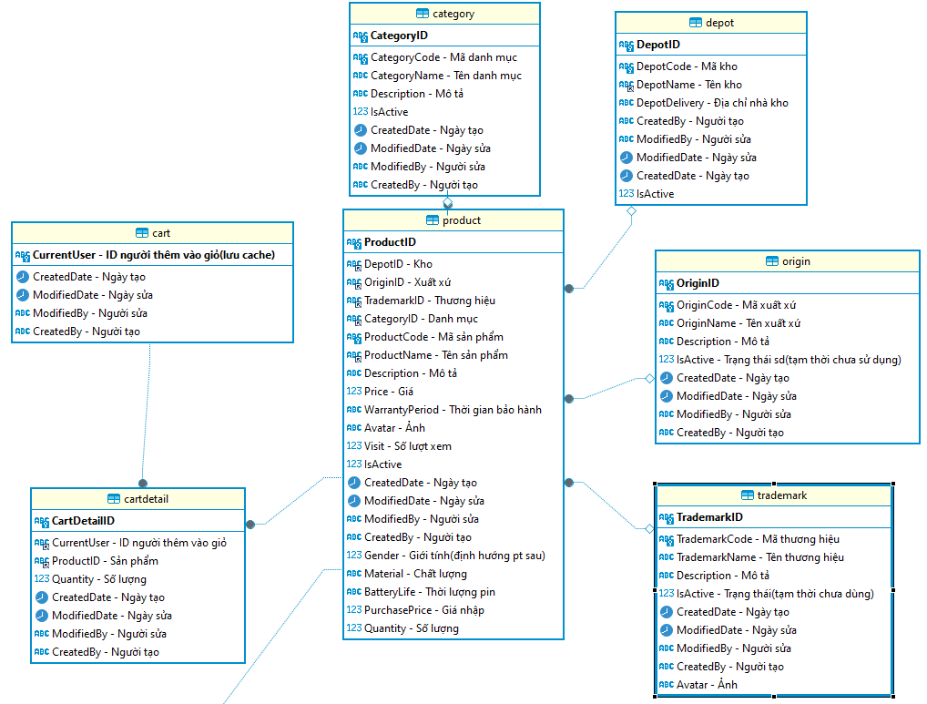
Hình 2.6.1 Cơ sở dữ liệu (1)
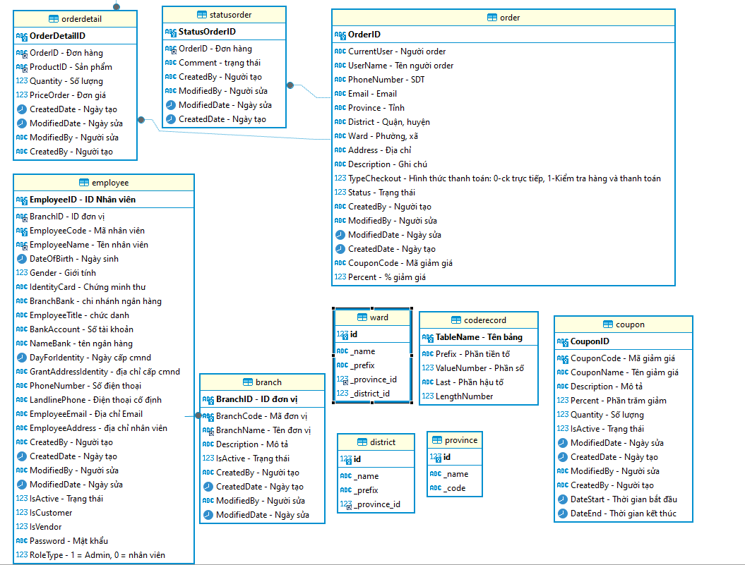
Hình 2.6.2 Cơ sở dữ liệu (2)

CÀI ĐẶT VÀ TRIỂN KHAI

Cài đặt chương trình

Thực hiện chức năng phía admin, nhân viên cửa hàng
- Giao diện đăng nhập:
Nhân viên nhập tài khoản mật khẩu để đăng nhập, nếu nhập sai hệ thống sẽ đưa ra thông báo, bắt nhập lại cho đến khi nào đúng thì mới được chuyển trang.
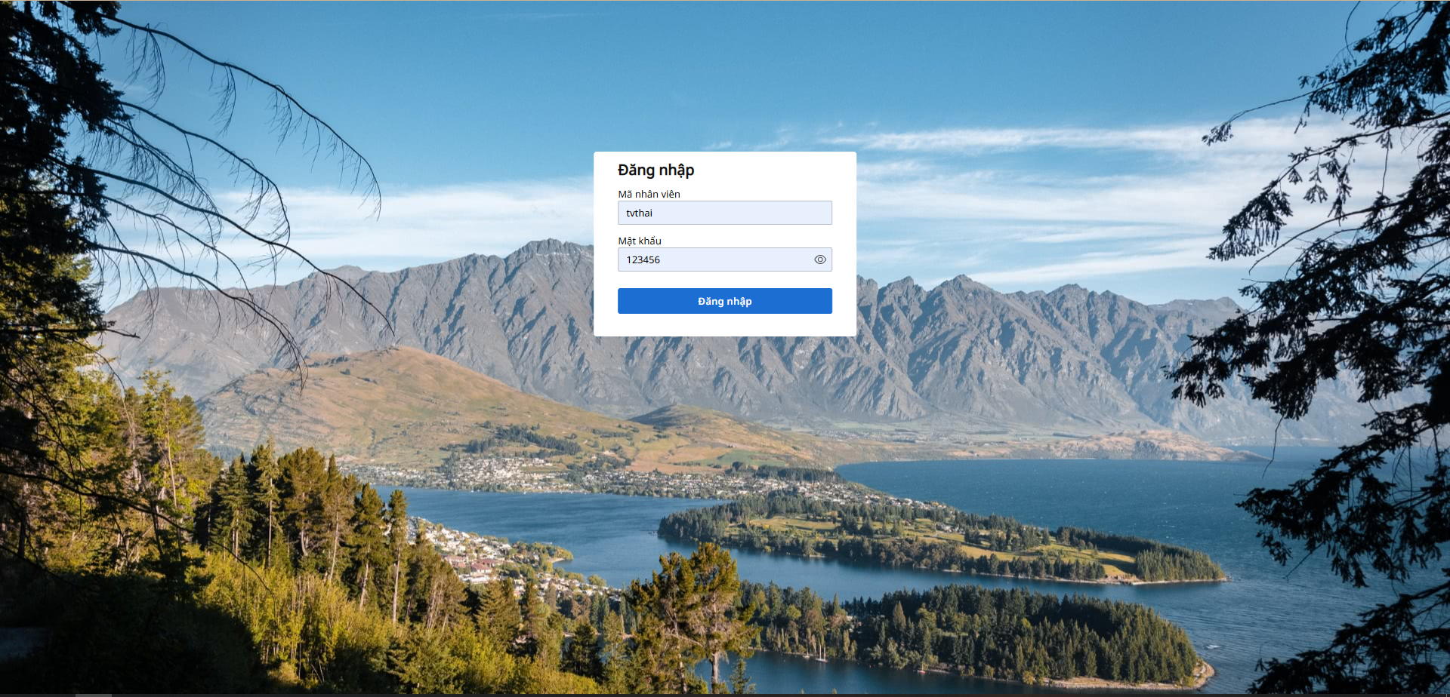
Hình 3.6 Chức năng đăng nhập dành cho admin, nhân viên
- Giao diện quản lý sản phẩm
Thực hiện các chức năng thêm, sửa, xóa một sản phẩm để quản lý các sản phẩm đang kinh doanh của cửa hàng.
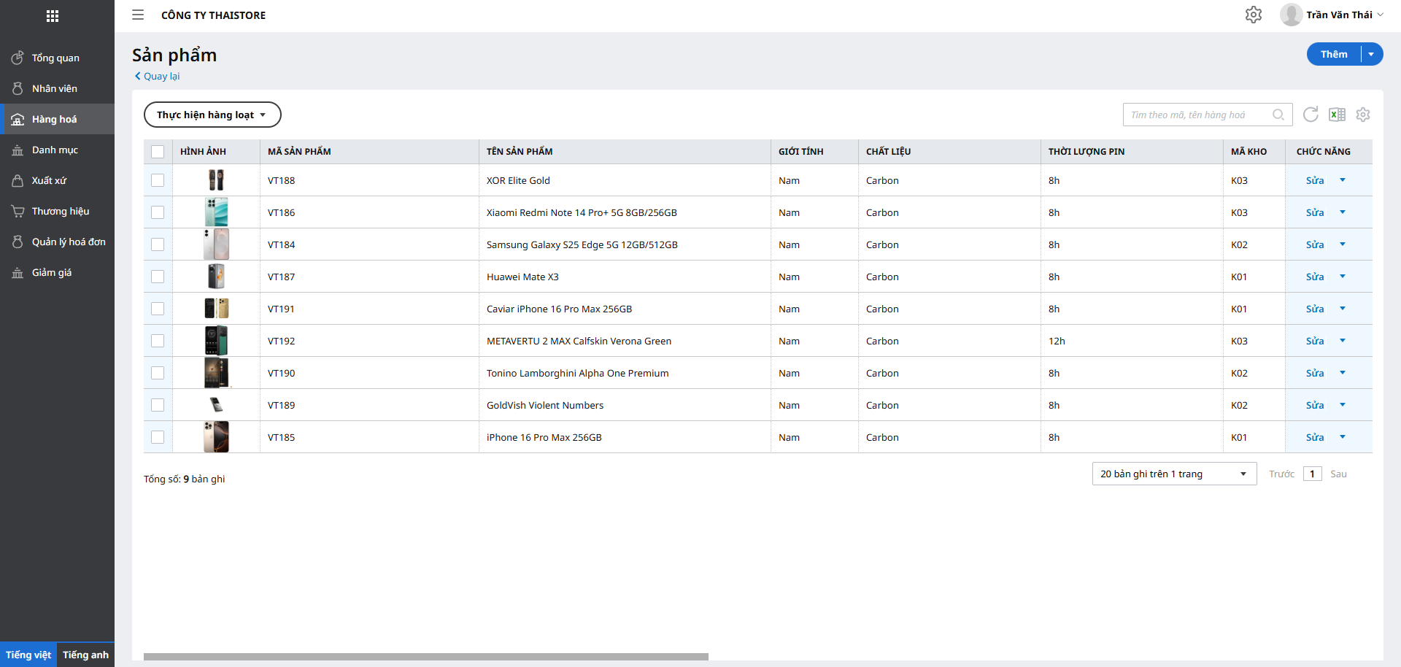
Hình 3.7 Màn hình quản lý sản phẩm
Màn hình chức năng quản lý sản phẩm, khi nhân viên click chọn chức năng này bảng các danh mục sẽ hiển thị, tại bảng “Sản phẩm”. Các thông tin được hiển thị lên bao gồm thông tin liên quan đến chi tiết một sản phẩm, như là: Mã sản phẩm, hình ảnh, tên sản phẩm, tên danh mục sản phẩm, tên quốc gia xuất xứ, thương hiệu, mô tả về sản phẩm, giá cả, thời hạn bảo hành, trạng thái của sản phẩm.
Tại trang quản lý sản phẩm, nhân viên có thể sửa hoặc xóa, hoặc thêm mới một sản phẩm.
Thực hiện xóa một sản phẩm trong danh sách.
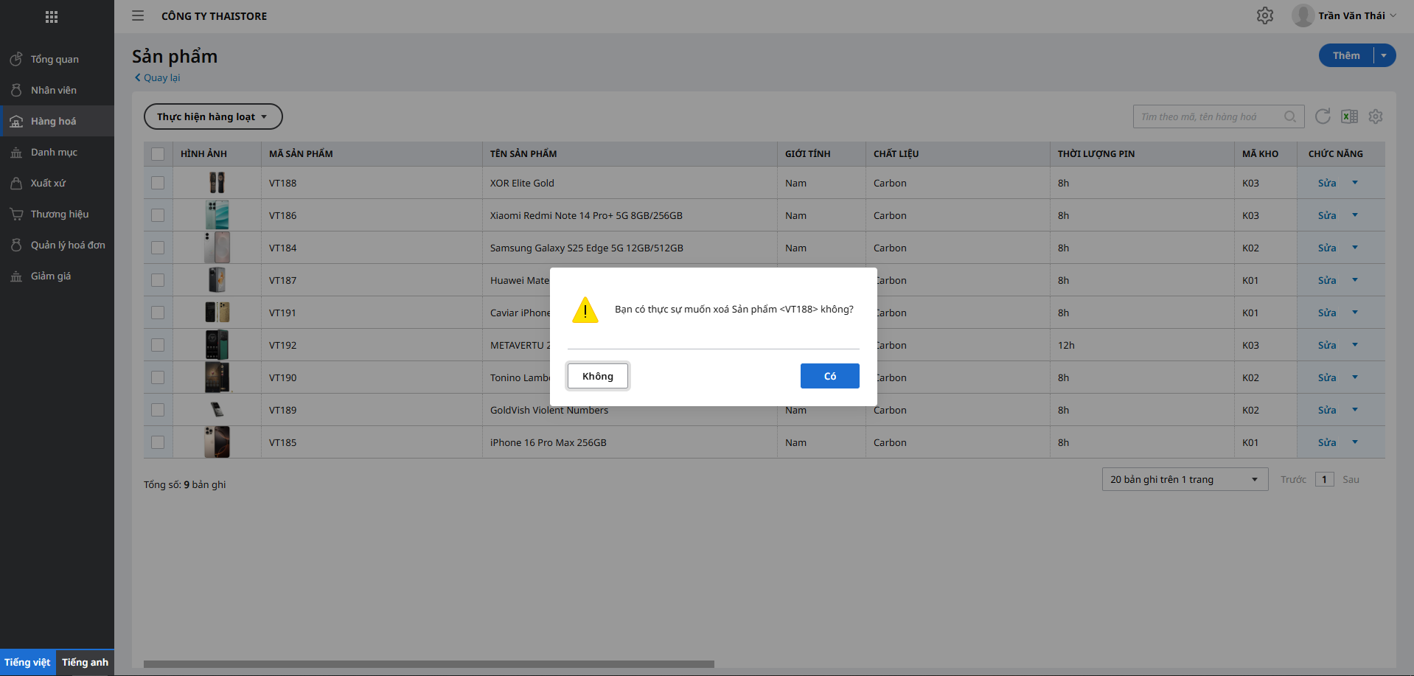
Hình 3.8 Thực hiện xóa sản phẩm trên danh sách
Thực hiện thêm, hoặc sửa một sản phẩm trong danh sách. Các thông tin của một sản phẩm sẽ được điền vào các ô tương ứng ở trên form, nếu người quản trị muốn sửa một sản phẩm.
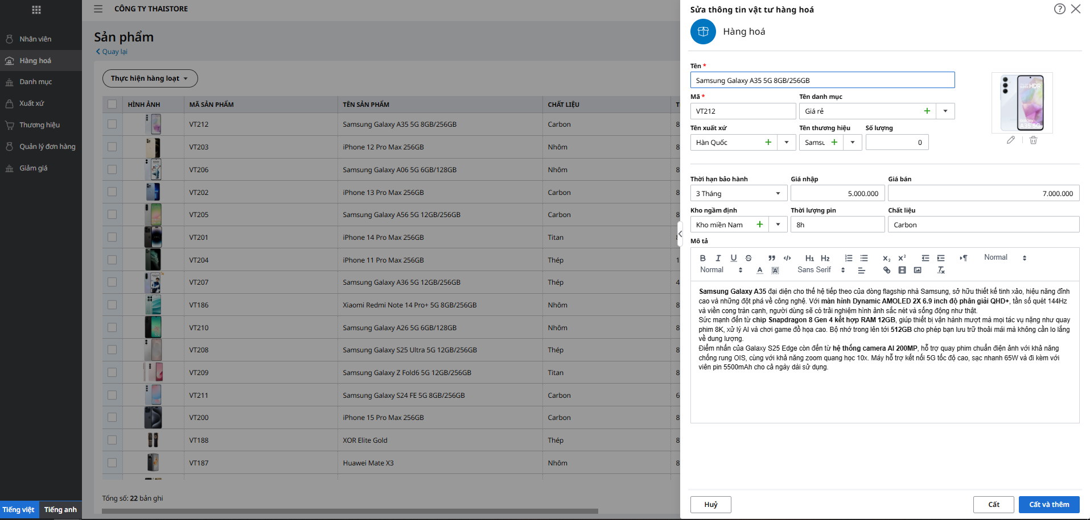
Hình 3.9 Thực hiện thêm một sản phẩm vào danh sách
Đối với chức năng thêm form sẽ là rỗng, nhân viên cần điền thêm thông tin sản phẩm mới vào để thực hiện việc thêm mới, đối với form sửa thông tin sẽ được lấy từ bản ghi mà nhân viên đã chọn để điền vào form, sau đó nhân viên sẽ tiến hành sửa.
- Giao diện quản lý thương hiệu
Màn hình quản lý thương hiệu các sản phẩm đang có trong cửa hàng.
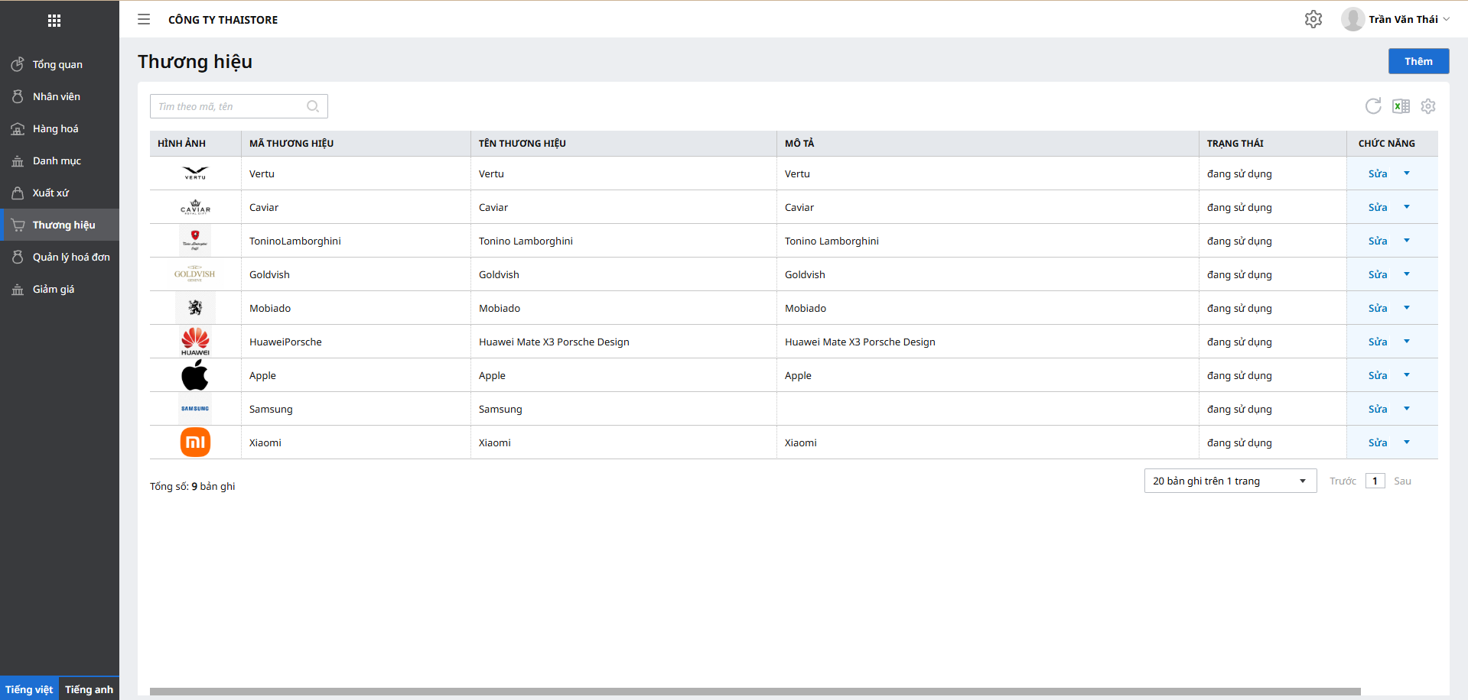
Hình 3.10 Quản lý thương hiệu
Tương tự như trang sản phẩm, trang quản lý thương hiệu cũng có các chức năng tương tự để nhân viên có thể quản lý thương hiệu của cửa hàng. Form chi tiết sử dụng chung với các form chi tiết của các trang quản lý: Xuất xứ, danh mục.
- Giao diện quản lý nhân viên
Màn hình quản lý toàn bộ nhân viên của cửa hàng, khi đăng nhập với tài khoản Admin, người quản trị có thể thực hiện thay đổi, quản lý thông tin nhân viên trong cửa hàng của mình.
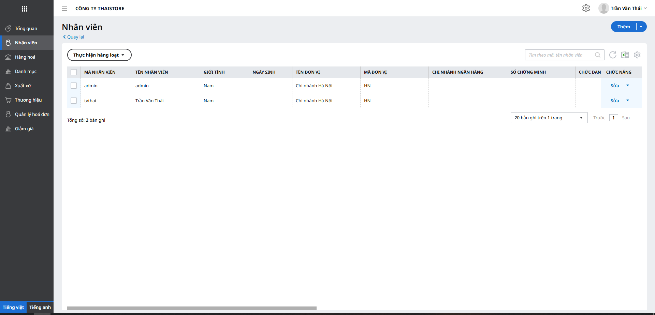
Hình 3.11 Bảng quản lý nhân viên trong hệ thống.
Khi đăng nhập vào hệ thống nhân viên cũng có thể thực hiện các chức năng về quản lý danh sách nhân viên có trong hệ thống: tương tự như sản phẩm, các chức năng đó là: Thêm mới một nhân viên, sửa thông tin một nhân viên, xóa nhân viên, hoặc ngưng sử dụng một tài khoản của nhân viên.
Hình ảnh mô tả form chi tiết nhân viên:
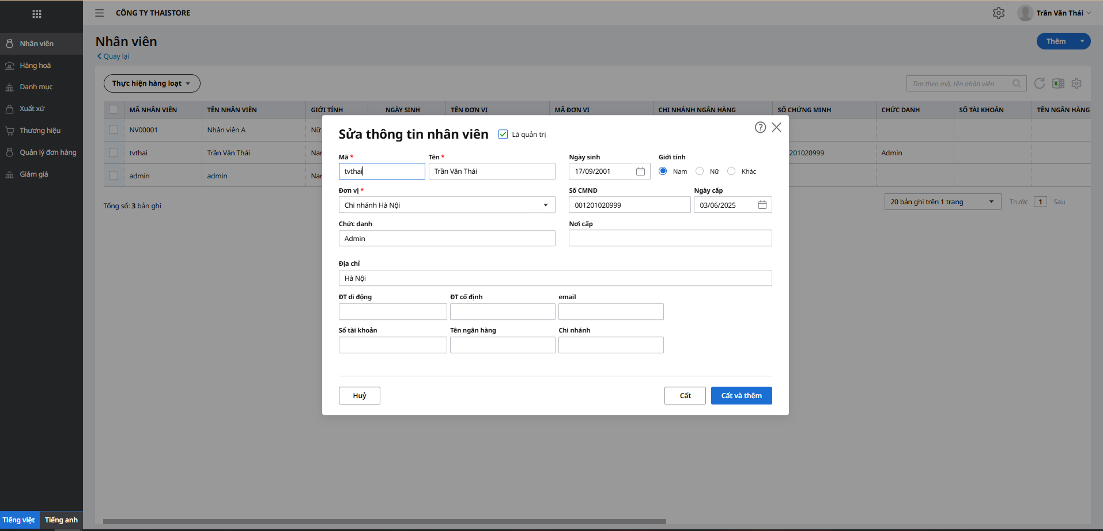
Hình 3.12 Form thêm mới nhân viên
Tại form sửa, tiêu đề của form sẽ được thay đổi khác so với form thêm, form sẽ là form trống trừ mã nhân viên sẽ là form mới với mã tự tăng.
- Giao diện đăng xuất:
- Đăng xuất khỏi tài khoản hiện thời.
Hình 3.13 Đăng xuất khỏi tài khoản hiện thời
- Giao diện đổi mật khẩu
- Để thực hiện đổi mật khẩu, nhân viên thực hiện các thao tác như hình bên dưới:
Hình 3.14 Chọn đổi mật khẩu
- Thực hiện chọn đổi mật khẩu, cho tài khoản hiện thời.
- Thao tác với form để đổi mật khẩu. Nhập mật khẩu cũ, mật khẩu mới, xác nhận lại mật khẩu mới.
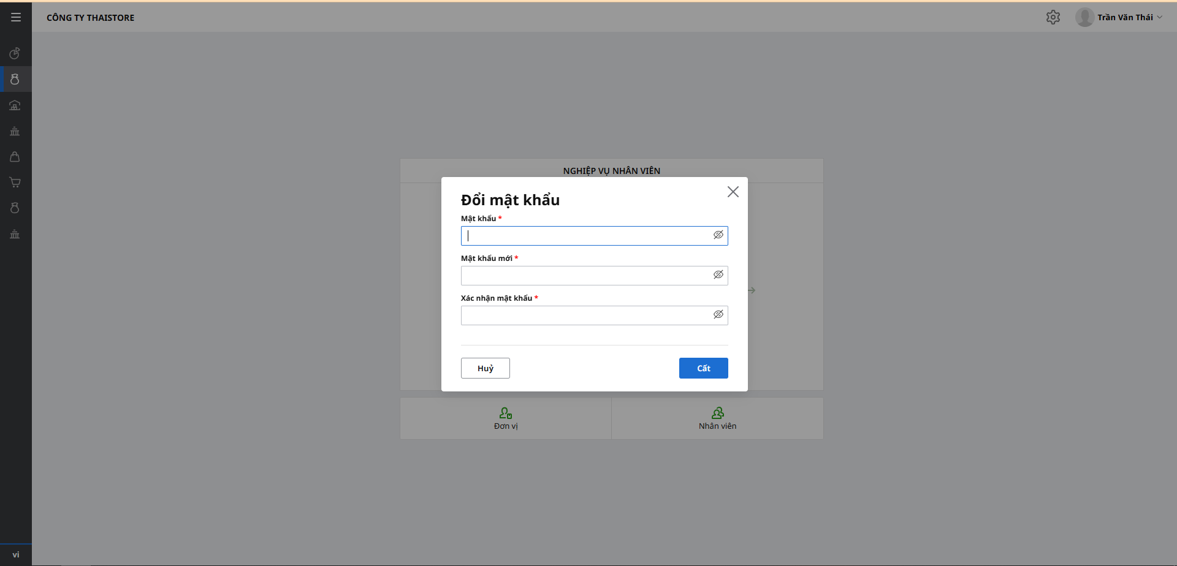
Hình 3.15 Thực hiện đổi mật khẩu
- Giao diện thanh chứa các tiện ích
Các tiện ích mở rộng nhằm giúp cho nhân viên của cửa hàng dễ dàng hơn trong việc quản lý các sản phẩm đang có trong cửa hàng.
Hình 3.16 Các tiện ích
- Thực hiện hàng loạt: chức năng này giúp nhân viên có thể thực hiện xóa hàng loạt bản ghi của một trang, chỉ cần click vào các ô checkbox ở mỗi đầu bản ghi muốn xóa. Hoặc nếu muốn chọn tất cả có thể click vào ô checkbox ở phần header.
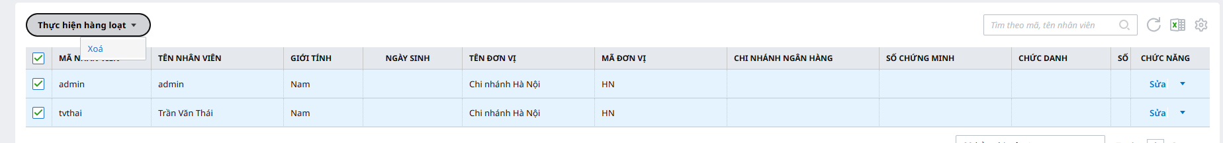
Hình 3.17 Chọn nhiều hoặc tất cả bản ghi
- Thực hiện tìm kiếm theo mã và tên: Chức năng này giúp nhân viên có thể nhanh chóng tìm ra các bản ghi để thao tác dựa trên mã hoặc tên của bản ghi đó. Ví dụ, tìm kiếm hàng hóa theo mã:
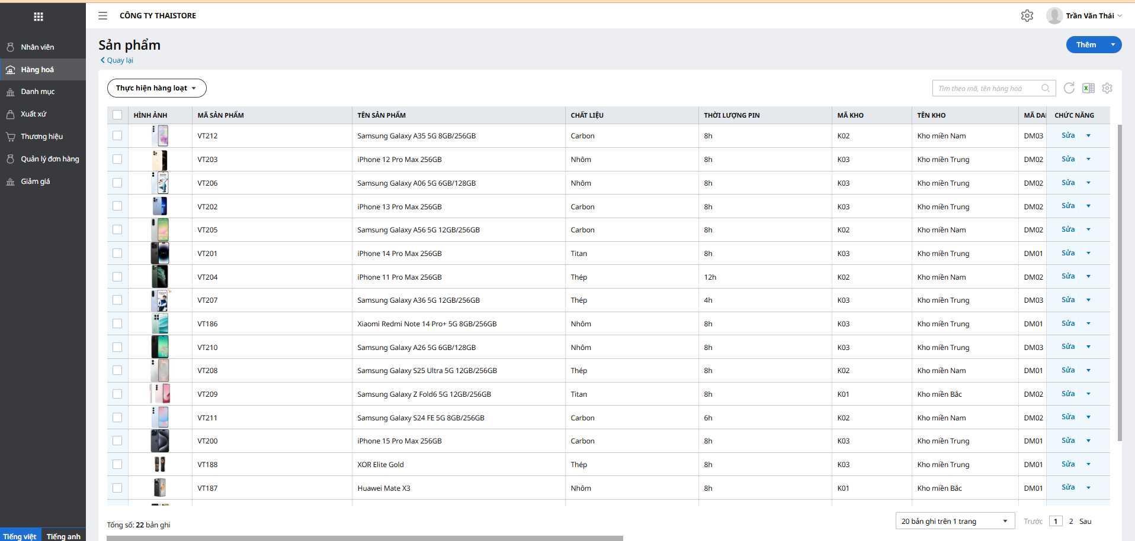
Hình 3.18 Ví dụ tìm kiếm sản phẩm theo tên
- Thực hiện tải lại danh sách: tiện ích này giúp cho nhân viên sẽ tải lại trang một cách nhanh chóng tại danh sách đang được mở, thay vì phải tải lại toàn bộ trang web.
- Xuất khẩu excel: tiện ích này giúp cho nhân viên có thể xuất khẩu danh sách đang mở ra dưới dạng excel thuận tiện hơn cho các xử lý tính toán.
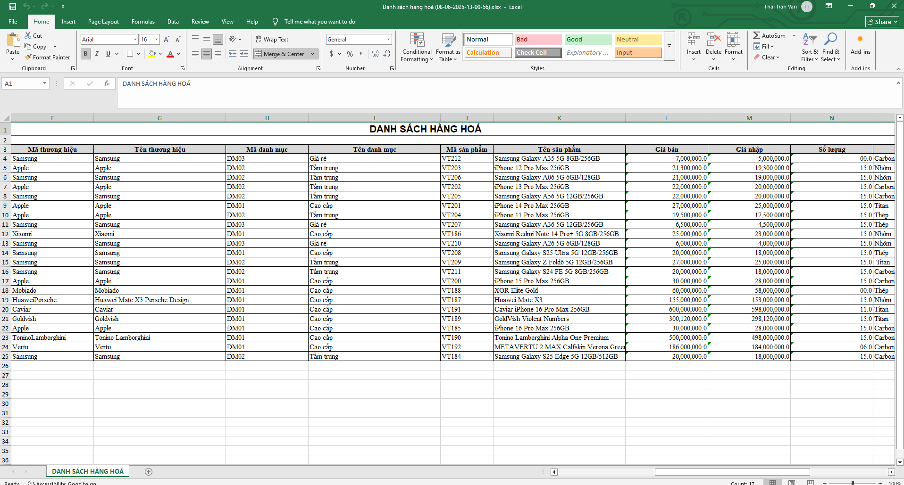
Hình 3.19 Xuất khẩu hàng hóa ra file excel
- Thiết lập hiển thị: căn chỉnh độ rộng các cột của danh sách, chọn cột sẽ hiển thị trên danh sách, cố định cột trên danh sách.
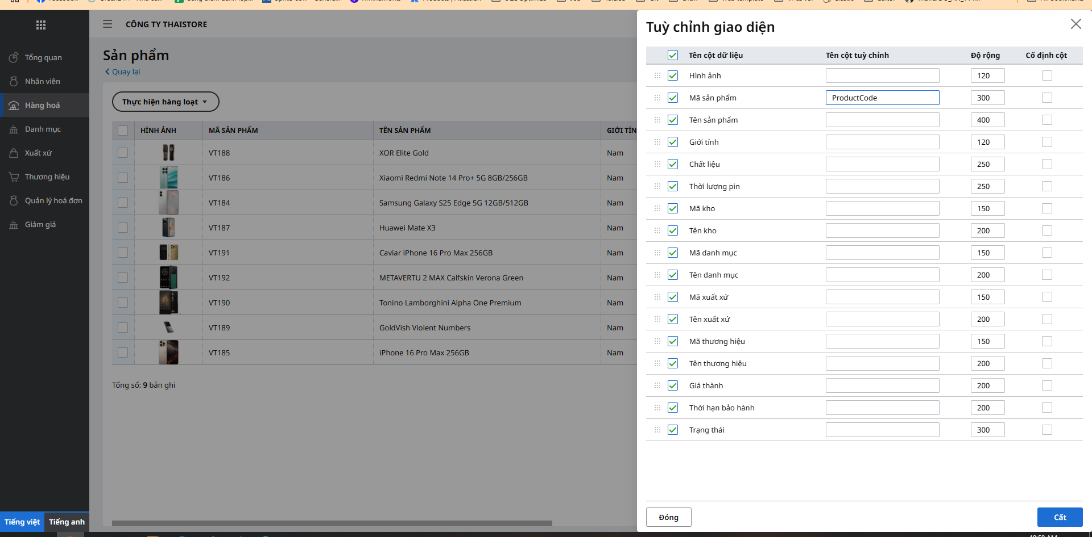
Hình 3.20 Căn chỉnh độ rộng các cột, chọn cột hiển thị trên danh sách
- Nhập khẩu Excel: Cho phép nhân viên nhập thẳng một file excel và chuyển đổi thành một danh sách.
- Thiết lập hiển thị: Giúp cho nhân viên có thể thiết lập hiển thị dữ liệu trên lưới, muốn hiển thị dữ liệu trên mấy dòng?.
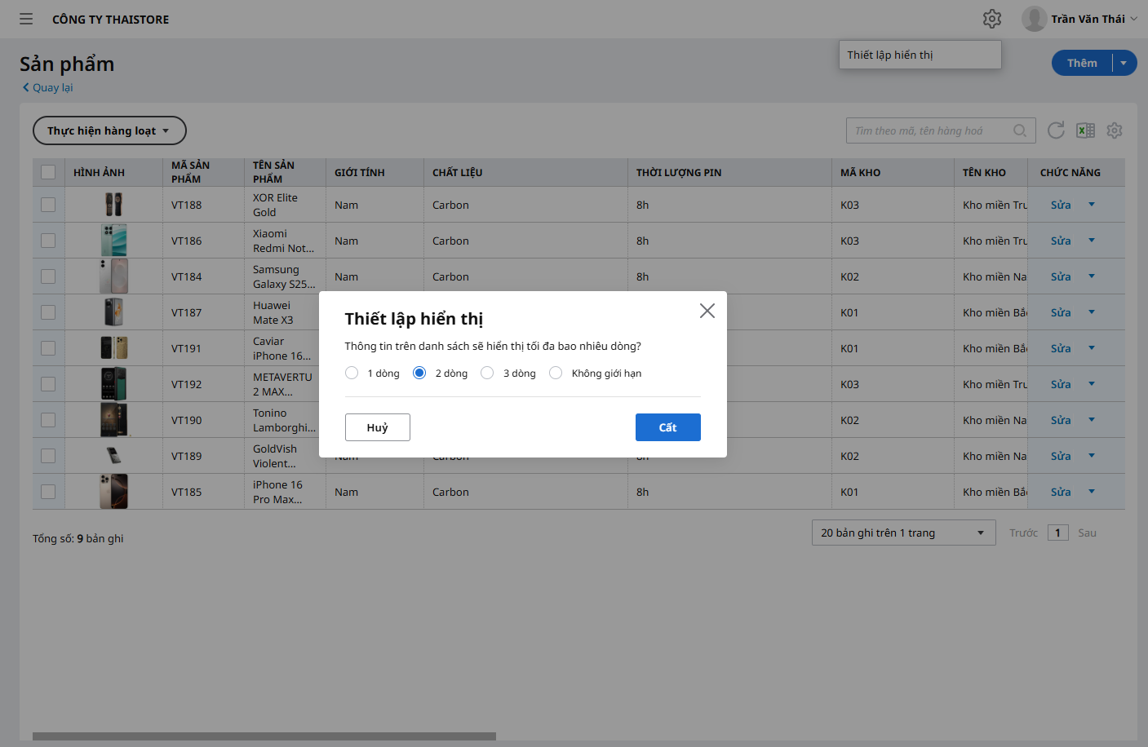
Hình 3.21 Thiết lập hiển thị trang quản trị
- Giao diện phân trang
Tại tất cả các trang quản lý, nếu tổng số bản ghi lớn hơn số bản ghi hiện tại (được hiển thị) sẽ xuất hiện các trang tiếp theo như hình bên dưới:
Hình 3.22 Phân trang phía trang quản lý
Nếu đang ở trang 1 sẽ không bấm được nút trước, nếu đang ở trang cuối sẽ không bấm được nút sau.
- Giao diện thông báo
Tại các trang quản lý, trong các chức năng thêm, sửa trước khi nhân viên thực hiện đóng form đều sẽ nhận được thông báo về việc form đã bị thay đổi, và được hỏi có muốn lưu lại dữ liệu hay không, như hình bên dưới:
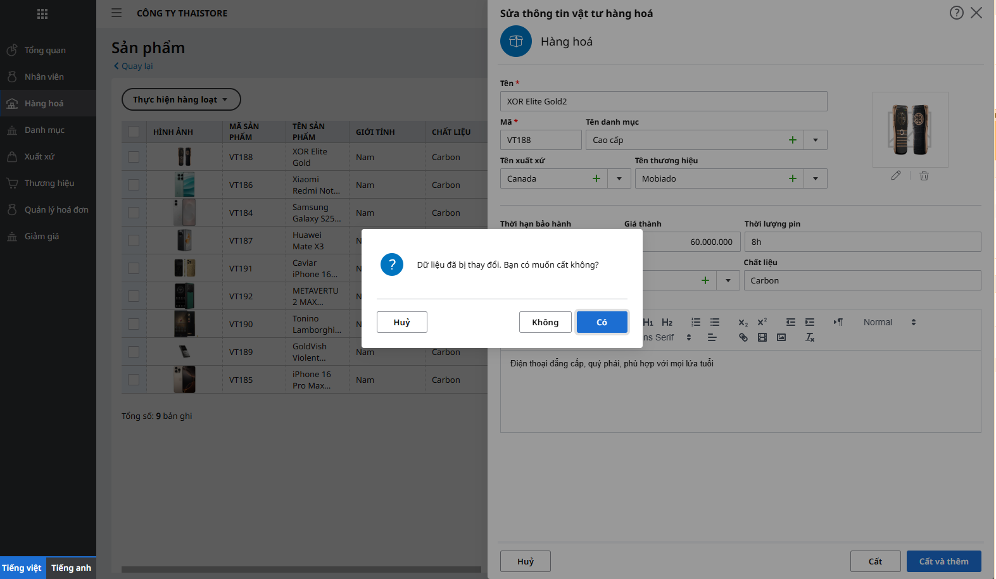
Hình 3.23 Thông báo dữ liệu trong form thay đổi
- Các phím tắt trong trang quản lý
Tại các trang quản lý, có sử dụng chung một số các phím tắt như sau:
- Ctrl + 1: Mở form thêm mới.
- Trong trường hợp form chi tiết của một trang đang được mở lên: Ctr + S sẽ là lưu lại thông tin đã thay đổi và đóng form, nếu là Ctrl + Shift + S thì lưu lại thông tin nhưng không đóng form, đồng thời cập nhật lại mã mới nhất cho đối tượng tương ứng.
- Khi đang mở form, nếu nhấn phím “Esc”, hệ thống sẽ đóng form (trong trường hợp dữ liệu trên form không bị thay đổi), ngược lại hệ thống sẽ đưa ra thông báo về việc form đã bị thay đổi dữ liệu và hỏi có muốn lưu lại dữ liệu đã thay đổi hay không?

Thực hiện chức năng phía người dùng
- Giao diện trang chủ
Khi truy cập vào website, trang đầu tiên hiện lên sẽ là trang chủ, có header chứa navbar chứa các mục dẫn tới các trang khác, cụ thể: trang sản phẩm, xem giỏ hàng, thanh toán.
Trang chủ cũng hiển thị các sản phẩm nổi bật, sản phẩm theo thương hiệu, khi nhấn vào các mục này sẽ chuyển tới các trang tương ứng.
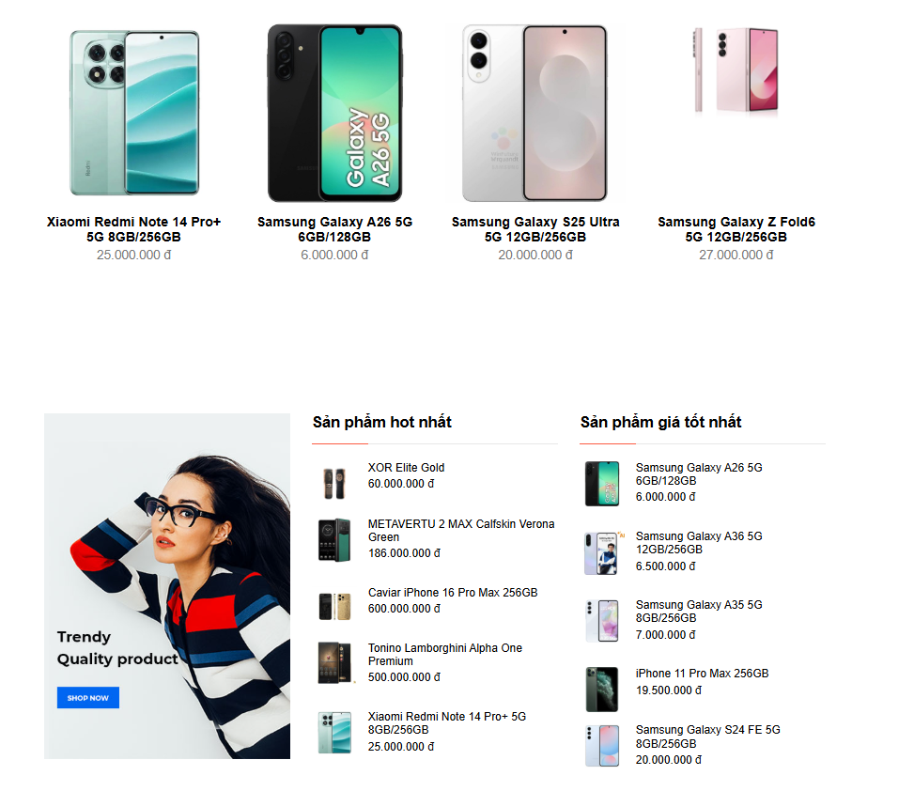
Hình 3.24 Giao diện trang chủ
- Giao diện giỏ hàng
Ngược lại nếu giỏ hàng có sản phẩm sẽ hiển thị giao diện như hình bên dưới, gồm danh sách các sản phẩm và hai nút bấm có thể chuyển đến trang thanh toán và trang sản phẩm hiện thời để tiếp tục xem sản phẩm.
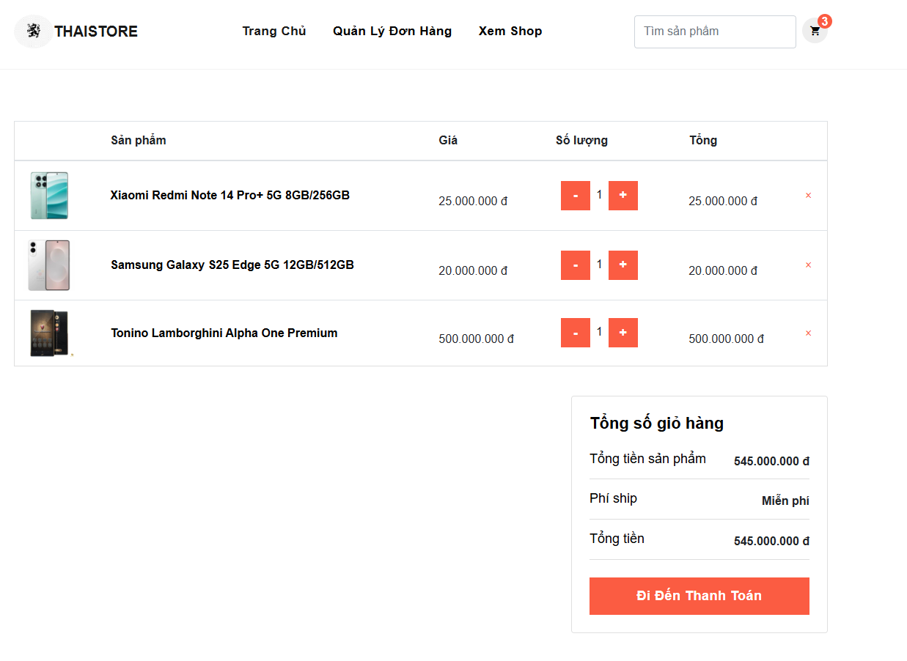
Hình 3.25 Giao diện giỏ hàng
Tại trang giỏ hàng, người dùng có thể thêm, bớt sản phẩm, hoặc xóa sản phẩm nếu không muốn mua sản phẩm đó nữa.
- Giao diện chi tiết sản phẩm
Tại trang chi tiết sản phẩm, mô tả chung về sản phẩm sẽ hiển thị ra bên cạnh ảnh của sản phẩm, dưới mô tả sẽ là nút “Thêm vào giỏ hàng” nút này giúp người dùng có thể thêm sản phẩm vào giỏ hàng của mình với số lượng đã xác định.
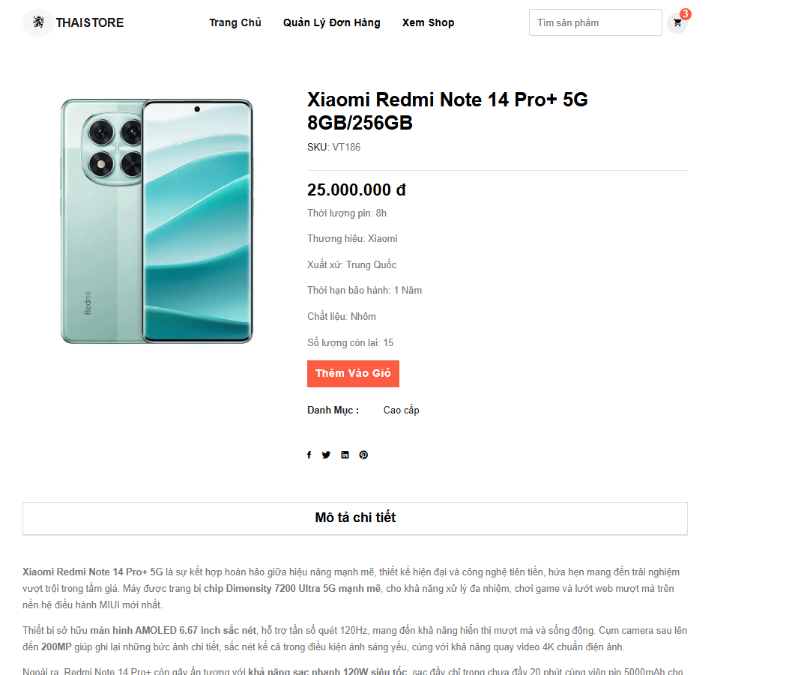
Hình 3.26 Giao diện trang chi tiết sản phẩm
Ngoài mô tả chung về sản phẩm, còn có chi tiết thông số kỹ thuật của sản phẩm, để người dùng có thể tham khảo những thông tin chi tiết về sản phẩm mà họ đang xem, từ đó đưa ra quyết định cuối cùng.
- Giao diện trang sản phẩm
Tại trang sản phẩm người mua có thế thực hiện các chức năng liên quan đến tìm kiếm sản phẩm, thêm vào giỏ hàng.
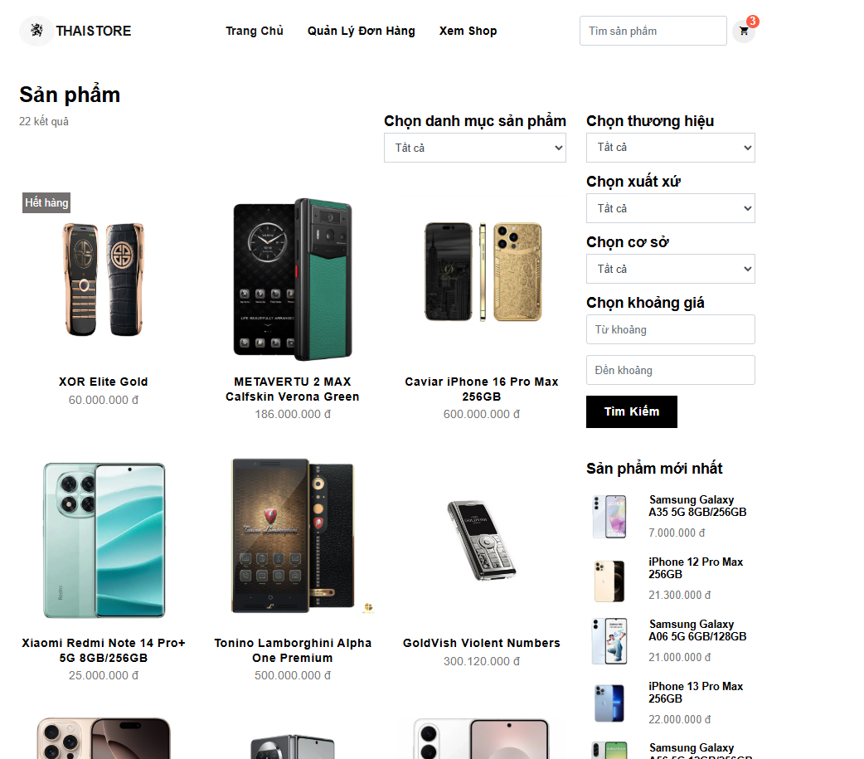
Hình 3.27 Giao diện trang sản phẩm
- Giao diện thanh toán
Giao diện này xuất hiện sau khi người dùng thực hiện đặt hàng ở giỏ hàng hoặc nhấn vào mua hàng khi đang ở trang chi tiết sản phẩm, ở trong trang giỏ hàng. Tại đây người vẫn có thể xóa sản phẩm không muốn mua nữa hoặc xóa hết nếu không muốn mua. Khi người dùng quyết định mua sản phẩm, nhấn “Đặt hàng”.
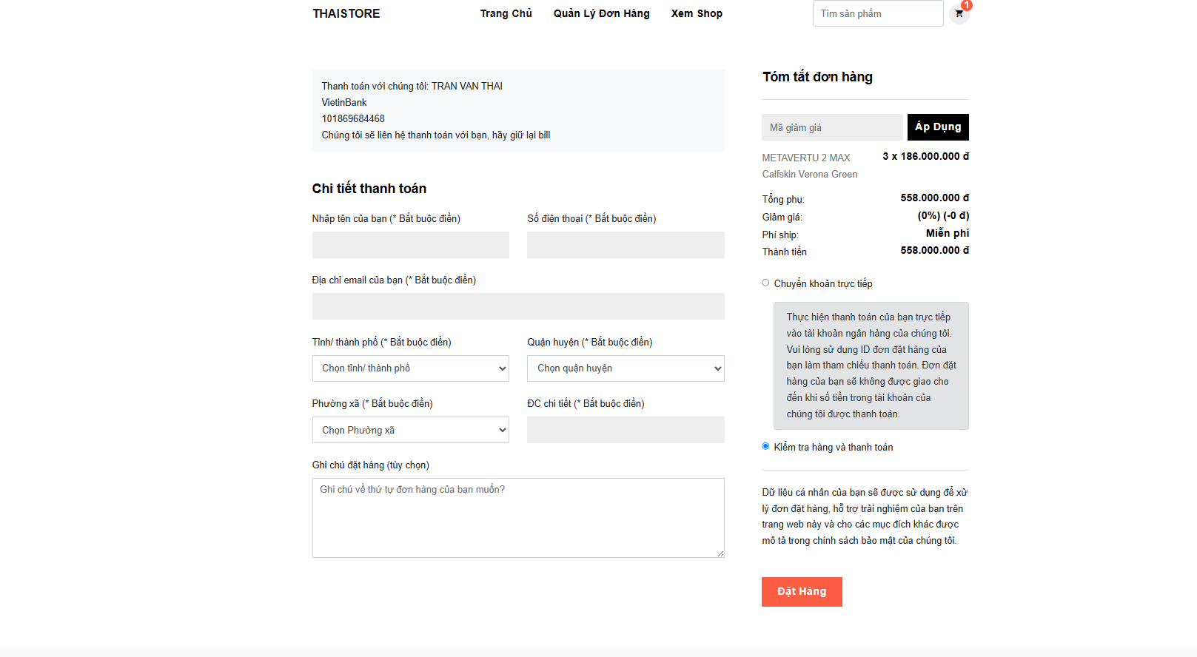
Hình 3.28 Giao diện trang thanh toán

Thực hiện kiểm thử chương trình

STT | Tên Test case | Loại kiểm thử | Kịch bản kiểm thử | Các bước thực hiện | Kết quả mong đợi | Pass (X) or Fail
Giao diện người dùng
1 | Hiển thị hot-track khi hover vào các tab trên thanh header. | U | GIúp người dùng biết mình đang chỏ chuột vào đâu/ | 1. Người dùng hover chuột vào các tab ở phần header. | 1. Phần nào được người dùng hover sẽ đổi màu chữ từ màu đen sang màu cam. | X
2 | Hiển thị submenu ở tab "Xem shop" | U | Đưa người dùng tới trang sản phẩm để thực hiện các chức năng khác. | 1. Tại trang chủ, người dùng hover vào tab "Xem shop" ở phần header. | 1. Có một sub-menu hiển thị ra chứa 3 trang chính: Sản phẩm, thanh toán, giỏ hàng. | X
3 | Hiển thị icon giỏ hàng khi hover vào sản phẩm. | U | Cho phép người dùng có thể thêm nhanh sản phẩm vào trong giỏ hàng. | 1. Người dùng hover vào các sản phẩm đang được hiển thị ở trang chủ hoặc trang sản phẩm. | 1. Hiển thị icon giỏ hàng ở chính giữa ảnh của sản phẩm. | X
4 | Hiển thị phân trang | U | Cho phép người dùng có thể xem các sản phẩm ở các trang tiếp theo. | 1. Khi người dùng truy cập đến trang sản phẩm tìm kiếm một sản phẩm, xem sản phẩm theo thương hiệu, thể loại. | 1. Hệ thống sẽ trả về trang sản phẩm cho người dùng gồm 1 trang có chứa 12 sản phẩm chia làm 3 dòng, nếu quá 12 sản phẩm sẽ hiện thanh phân trang ở dưới.  2. Khi ở trang 1 của trang sản phẩm, hệ thống sẽ không hiển thị nút bấm chuyển trang về phía trước, ngược lại nếu ở trang cuối, hệ thống sẽ không hiển thị nút bấm chuyển trang sau. | X
5 | Hiển thị sản phẩm trong giỏ hàng | U | Cho phép người dùng có thể xem được giỏ hàng của mình đang có những gì. | 1. Khi người dùng hover vào icon giỏ hàng ở bên trang người dùng. | 1. Danh sách sản phẩm đang có trong giỏ hàng được hiển thị ra.  2. Có nút bấm gợi ý mở trang giỏ hàng. | X
6 | Hiển thị số sản phẩm đang có trong giỏ hàng | U | Giúp người dùng biết mình đang có bao nhiêu sản phẩm trong giỏ hàng | 1. Người dùng chọn thêm một sản phẩm vào giỏ hàng | 1. Ở vị trí top-right ở phần icon giỏ hàng thể hiện sự thay đổi số lượng.
7 | Hiển thị border màu đỏ khi click vào các ô input | U | Giúp người dùng biết mình đang chọn nhập liệu ở ô nào. | 1. Tại các trang yêu cầu về nhập liệu, khi người dùng chọn một ô input. | 1. Ô input được chọn sẽ hiển thị với border màu đỏ.
Giao diện Admin
8 | Hiển thị phân trang | U | Số lượng bản ghi lớn hơn số lượng bản ghi trên một trang. | 1. Người quản trị chọn một trang có số lượng bản ghi lớn hơn số bản ghi trên một trang | 1. Hiển thị phân trang, số trang hiện tại.  2. Không nhấn được nút "Trước" nếu đang ở trang 1, không nhấn được nút "Sau" nếu đang ở trang cuối cùng. | X
9 | Giao diện các trang quản lý | U | Mở vào một trang quản lý bất kỳ | 1. Đăng nhập với vai trò Admin, sau đó chọn một trang quản lý bất kỳ | 1. Dữ liệu các trang hiển thị dưới dạng danh sách.  2. Tại các trang có những chức năng đặc thù (với trang quản lý sản phẩm, nhân viên sẽ có nhập khẩu từ excel, các trang còn lại không có). Còn lại đều có các chức năng: Tìm kiếm, phân trang, reload lại dữ liệu, tùy chỉnh giao diện.  3. Ở mỗi đầu bản ghi đều có một ô checkbox để chọn bản ghi đó.  4. Ở đầu của phần header trong danh sách có ô checkbox để chọn tất cả. | X
10 | Mask khi load dữ liệu | U | Thực hiện một chức năng bất kỳ để gọi API | 1. Nhấn reload lại trang | 1. Mask dưới dạng skeleton hiện ra ở 3 bản ghi đầu tiên, thể hiện việc reload lại trang. | X

Bảng 3.1 Bảng kiểm thử chức năng

KẾT LUẬN VÀ HƯỚNG PHÁT TRIỂN
- Kết quả đạt được
- Chương trình đã được hoàn thành một cách khá trọn vẹn, các chức năng cơ bản đề ra ở phần khảo sát đã được hoàn thành đầy đủ so với mục tiêu đề ra.
- Tận dụng tối đa sự hỗ trợ từ các công cụ (Visual Studio 2022, Visual Studio Code) để thực hiện phát triển chương trình: sử dụng các phím tắt linh hoạt, các add-ons (formattier, …) để phát triển chương trình một cách nhanh chóng hơn. Sử dụng các tính năng về debug của các công cụ để hiểu luồng các chức năng.
- Sử dụng các framework (VueJS, ASP.Net Core) để phát triển chương trình, tận dụng tính năng SPA (Single-Page Application) của VueJS, xây dựng các khối base-component phía front-end để tái sử dụng, xây dựng phía back-end dựa trên kiến trúc đa tầng giúp mã nguồn trở nên tường minh, dễ đọc, dễ bảo trì hơn.
- Sử dụng linh hoạt các thư viện của VueJS (VueX, Vue-Vite,…) để thực hiện lưu trữ dữ liệu phía front-end thực hiện chức năng xóa nhiều, đối với ASP.Net Core sử dụng Dapper để tương tác với cơ sở dữ liệu, phòng chống database injection, sử dụng EPPLUS để thực hiện các chức năng liên quan đến xuất nhập khẩu excel.
- Tận dụng các bộ nhớ có trên trình duyệt để lưu các mode của giao diện phía admin, hạn chế gửi request lên server.
- Cách phân bổ, phân chia thời gian cho việc thực hiện các công việc cho việc phát triển một đề tài, dự án.
- Hạn chế
- Hệ thống còn đơn giản, chưa có nhiều tính năng nổi bật (chưa có các hệ thống gợi ý khi mua hàng cho khách hàng, chưa có tính năng thống kê cho nhân viên,…).
- Dữ liệu sinh chưa được đa dạng, ít sản phẩm.
- Giao diện còn ít trang màn hình phía người dùng, vì chỉ có các chức năng cơ bản nên trang người dùng cũng chỉ có các màn hình tương ứng với các chức năng cơ bản đó.
- Hướng phát triển
Với một trang web nếu có thêm nhiều tiện ích mở rộng sẽ tạo ra cho người dùng trải nghiệm tốt hơn, em dự định sẽ phát triển thêm một vài chức năng cho đề tài này tại môn học sau, các chức năng có thể liên quan đến tương tác trực tiếp với người dùng như:
- Thông báo về email sau khi đặt hàng thành công.
- Đa dạng hóa các phương thức thanh toán (thanh toán online, thanh toán qua ví điện tử,…).
- Sử dụng micro-services để tạo ra nhiều server và từ đó phát triển thêm các hệ thống lọc sử dụng các thuật toán của lĩnh vực học máy để tạo ra trang web thông minh.
- Thêm chức năng chat trực tiếp giữa khách hàng và nhân viên.

KẾT LUẬN
Sau một quá trình tìm hiểu, phân tích và triển khai, em đã hoàn thành việc xây dựng một website bán điện thoại cơ bản với các chức năng như: quản lý sản phẩm, đơn hàng, và hỗ trợ người dùng thực hiện giao dịch mua bán. Trong quá trình thực hiện đề tài, em đã vận dụng các kiến thức đã học về thiết kế giao diện người dùng với HTML, CSS, JavaScript (VueJS), xây dựng backend bằng C# với ASP.NET Core, và sử dụng MySQL để lưu trữ dữ liệu.

Thông qua đề tài này, em không chỉ củng cố được kiến thức về thiết kế và lập trình web, mà còn rèn luyện thêm các kỹ năng như: tư duy phân tích hệ thống, khả năng tự học và giải quyết vấn đề khi gặp lỗi hoặc tình huống phát sinh ngoài dự kiến.

Tuy nhiên, do thời gian và kinh nghiệm còn hạn chế, sản phẩm vẫn còn nhiều điểm cần cải thiện, như giao diện chưa thực sự tối ưu cho trải nghiệm người dùng, tính năng bảo mật còn cơ bản, và chưa tích hợp các chức năng nâng cao như thanh toán trực tuyến hay quản lý tồn kho chi tiết. Em hy vọng trong tương lai có thể tiếp tục phát triển và hoàn thiện hệ thống này hơn nữa.

Cuối cùng, em xin chân thành cảm ơn cô Đỗ Thị Minh Nguyệt đã tận tình hướng dẫn em trong suốt quá trình thực hiện đề tài. Sự hỗ trợ và góp ý từ cô là nguồn động viên rất lớn để em hoàn thành đề tài này.

Em xin chân thành cảm ơn!

